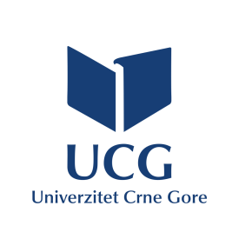
UNIVERZITET CRNE GORE
METALURŠKO-TEHNOLOŠKI FAKULTET PODGORICA

Seminarski rad
Magnetizam kompleksnih jedinjena
Predmet: Koordinaciona jedinjenja (odabrana poglavlja)

Mentor: Prof. Milica Kosović-Perutović
Student: Perunović Lidija 5/25

Podgorica, 27. 11. 2025. godine

SADRŽAJ
- UVOD..........................................................................................4
  - Zašto je magnetizam važan u koordinacionim jedinjenjima?......................................................................4
  - Istorijski razvoj..................................................................5
- OSNOVE MAGNETIZMA……………………………………7
  - Magnetni moment………………………………………..7
  - Klasifikacija magnetnih materijala…………………….8
  - Magnetna susceptibilnost i Kirijev zakon………………10
  - Spin i orbitalni doprinos magnetizmu………………….11
- MAGNETIZAM U KOORDINACIONIM JEDINJENJIMA-TEORIJSKI ASPEKTI………………………………………..13
  - Osnovna obilježja koordinacionih jedinjenja………….13
  - Kristalno ligandno polje ………………………...………14
  - Teorija ligandnog polja…………………………………..14
  - Teorija molekulskih orbitala…………………………….17
  - Spin-orbit interakcija i magnetna anizotropija………...18
  - Interakcije izmedju više metalnih centara……………..19
- KVANTNO-HEMIJSKI PRORAČUNI I MODELIRANJE..20
  - Teorijski modeli…………………………………………..20
  - Kritička osnova…………………………………………...21
- EKSPERIMENTALNE METODE ZA PROUČAVANJE MAGNETIZMA U KOORDINACIONIM JEDINJENJIMA……………………………………………….23
  - Uvod u eksperimentalne metode…………………………23
  - Podjela eksperimentalnih metoda i njihovo pojašnjenje………………………………………………..23
- NAPREDNI FENOMENI MAGNETIZMA U KOORDINACIONIM JEDINJENJIMA……………………..30
  - Spin-crossover (SCO)…………………………………….30
  - Magneti pojedinačnih molekula (SMM)………………..31
  - Lantanoidni kompleksi…………………………………..32
- PREGLED VRSTA KOMPLEKSA I NJIHOVIH MAGNETNIH SVOJSTAVA…………………………………..34
  - Mononuklearni kompleksi……………………………….34
  - Multinuklearni kompleksi………………………………..35
  - Koordinacioni polimeri (1D, 2D, 3D)……………………36
- UTICAJI NA MAGNETIZAM………………..………………38
  - Magnetnostrukturne korelacije…………………………38
  - Ligandni efekti……………………………………………38
  - Geometrija kompleksa……………………………………39
- PRIMJENE MAGNETNIH KOORDINACIONIH JEDINJENJA…………………………………………………...40
- BUDUĆI TRENDOVI……………………………………43
- ZAKLJUČAK…………………………………………..45
LITERATURA…………………………………………………...46

- UVOD

Kompleksna (koordinaciona) jedinjena su hemijske strukture u čijem je centru metalni jon, okružen sa jednim ili više liganada, molekula ili anjona, koji imaju moć da doniraju elektronske parove i formiraju koordinacione veze.
Ova jedinjenja pokazuju stabilnost u rastvoru, čvrstom stanju ili kao dio kristalnih mreža. Koordinacioona hemija, zasnovana je na pionirskim istraživanjima Alfreda Vernera, početkom 20. vijeka, obuhvata širok spektar jedinjenja, koja se razlikuju prema broju liganada, njihovoj prirodi, geometriji i vrsti metalnog centra.

Specifičnost koordinacionih jedinjenja ogleda se i u elektronskoj konfiguraciji metala, koja predstavlja osnovu magnetnih svojstava. Upravo zbog toga magnetizam ovdje zauzima centralno mjesto, jer se mnoge karakteristike kompleka ne mogu razumjeti bez analize njihovih magnetnih svojstava.

  - Zašto je magnetizam važan u koordinacionim jedinjenjima?

Magnetizam koordinacionih jedinjenja je važan za karakterizaciju i razumijevanje njihovih elektronskih struktura. Magnetna mjerenja pružaju mogućnost identifikacije: broja nesparenih elektrona, oksidacionog stanja metala, spin stanja (niskospin/visokospin), inteziteta razmjene izmedju metalnih centara, anizotropije magnetnog momenta, prisustva spin-crossover prelaza, relaksacionih procesa magnetizacije. 1978. godine Figis je naveo da su uzorci magentizma isključivo kvantno-mehanički, iako se magnetizam navodi kao makroskopska osobina (posebno značajno zbog nepopunjenih d-orbitala). Zbog toga, magnentna mjerenja koordinacionih jedinjenja predstavljaju sponu izmedju teorijskih modela elektronskih strukutura i konkretnih svojstava pojedinačnih kompleksa. Karlin (1986) navodi da magnetna svojstva koordinacionih jedinjenja mogu biti toliko osjetljiva da čak i minimalne promjene u ligandnom polju, kao što je promjena dužine veze od 0,01-0,03 A, mogu dovesti do mjerljivih razlika u magnetnom ponašanju. Zato se magnetizam ne proučava samo radi razumijevanja, već i radi brojnih naprednih primjena, a to su: molekularni magneti, spintronika, kataliza, senzori.

  - Istorijski razvoj

Faradej je u 19. vijeku počeo razvijati, kroz istraživanja, magnetizam kao naučnu disciplinu. Njegova istraživanja dovela su do otkrića indukovanog magnetizma u materijalima i elektromagnetne indukcije. Definisao je pojmove poput paramagnetizma i dijamagnetizma, na osnovu toga da neki materijali privlače, a neki odbijaju magnetno polje.

Kasnije je Pire Kiri, početkom 20. vijeka formulisao zakon koji povezuje magnetnu susceptibilnost i temperaturu omogućivši kvantitativno proučavanje magnetnih svojstava. Zakon kaže da paramagnetni materijali postaju manje magnetizovani kada se temperatura povećava.

Od 1893.-1912. Alfred Verner razvijao je temelje koordinacione hemije (predložio je strukture metalnih kompleksa, objasnio broj liganada oko metalnog centra). Vernerova teorija je osnova za teoriju ligandnog polja, koja kasnije objašnjava kako ligandi utiču na magnetno ponašanje.

Sredinom 20. vijeka počinje procvat magnetne hemije koordinacionih jedinjenja:
- 1950-1970. klasični radovi Anatola Abragama i Brebis Blineja (1970) o EPR (elektronska paramagnetna rezonanca) i magnetizmu;

- 1960-1980. razvoj hemije polinuklearnih kompleksa-pokazalo se da magnatna interakcija izmedju metalnih centara može dovesti do feromagnetnih i antiferomagnetnih svojstava;

- 1993: otkriće Mn₁₂-acetata, kompleksa kao prvog molekula koji pokazuje magnetna svojstva pojedinačne molekule (SMM), uključujući magnetni moment i histerezu pri niskim temperaturama. Postao je ovo revolucionaran rad koji je pokazao da magnetizam nije samo svojstvo makroskopskih materijala.

- 2000.-danas: razvoj lantanoidnih SMM sa velikim magnetnim momentima i dugim relaksacionim vremenima. Postoji potencijal za primjenu u kvantnom računanju u molekularnoj magnetnoj memoriji.
Ovaj razvoj doveo je do toga da koordinaciona jedinjenja postanu jedan od najvažnijih sistema u magnetnoj i modernoj nauci.

- OSNOVE MAGNETIZMA

Magnetizam je fizičko-hemijska osobina koja proizilazi iz spina i orbitalno ugaonog momenta elektrona. Razumijevanje magnetizma je od posebnog značaja, jer se znanja dobijena magnetnim mjerenjem koriste za odredjivanje elektronske strukture metalnih centara, prirode razmjene izmedju atoma metala, kao i za karakterizaciju složenih fenomena spin-crossover ili jednojonskog magnetizma.

  - Magnetni moment

Magnetizam se moze definisati kao reakcija materijala na spoljašnje magnetno polje. Mnogi kompleksi prelaznih metala imaju jedan ili više nesparenih elektrona, koji odredjuju njihovu paramagnetičnost. Magnetne osobine kompleksa zasnivaju se na ponašanju prelaznih metala u osnovnom stanju. Broj nesparenih elektrona n zavisi od jačine polja (magnetna indukcija B). Kvantni broj S nanjnižeg enrgetskog stanja atoma, odredjen je zbirom kvantnih brojeva Si svih nesparenih elektrona:
S=i∑​Si= n x 1/2 (1)
Spinski magnetni moment jednog elektrona dat je izrazom .
μ_{​s}= g $√$s(s+1) (2)
gdje je g Landeov koeficijent (koeficijent magnetnog cijepanja sprektralnih linija, a s spinski kvantni broj, koji iznosi ½. Za g se uzima približna vrijednost 2. Ako bi ove vrijednosti uvrstili u jednačinu (1), dobili bi da je magnetni broj jednog elektrona jednak $√3$ Borova magnetona (jedinica za magnetni moment). Magnetni moment višeelektronskog atoma se izražava na sličan način kao i magnetni moment jednoelektronskog atoma.
μ_{​s}= 2 $√$S(S+1) (3)
gdje S sada predstavlja kvantni broj ukupnog spinskg momenta. Kada S u jednačini (2), zamijenim asa jednačinom (1) dobija seo pšti izraz za magnetni moment:
μ​=$√$n(n+2)​ (4)
gdje je n broj nesparenih elektrona u kompleksu. Na osnovu vrijednosti izmjerenog magnegtnog momenta, možemo odrediti broj nesparenih elektrona, tj. spinsko stanje kompleksa centralnog atoma.5

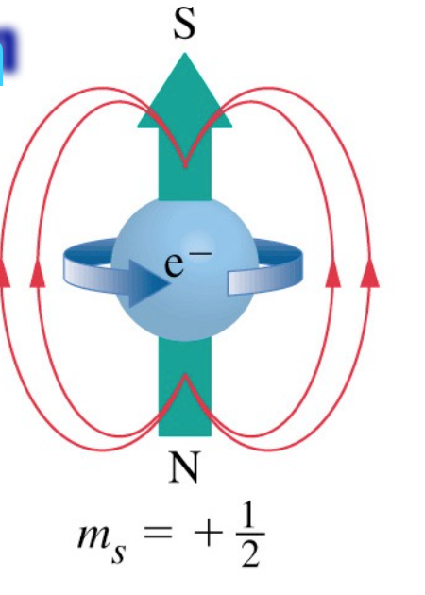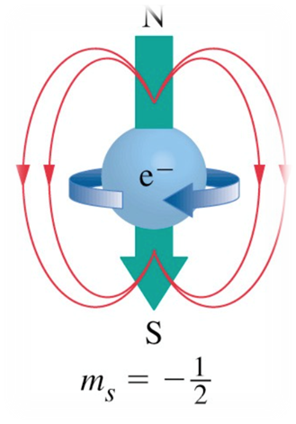
Slika 1. Magnetni kvantni brojevi spina

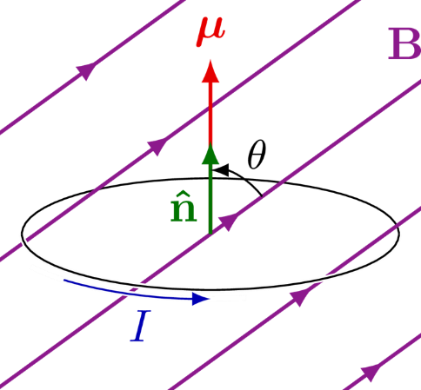
Slika 2. Prikaz dejstva magnetnog polja i magnetnog momenta5

  - Klasifikacija magnetnih materijala

Na osnovu odgovora materijala na magnetno polje, razlikuju se: dijamagneti, paramagneti, feromagneti, antiferomagneti i superparamagneti.

- Dijamagnetizam: Javlja se kod kompleksa bez nesparenih elektrona (d¹⁰, d⁰, LS d⁶). Najslabiji je oblik magnetizma. Pod dejstvom spoljašnjeg magnetnog polja u njima nastaju indukovani magnetni momenti koji su suprotnog smjera u odnosu na polje i slabo ga odbijaju. Primjeri dijamagnetika su: voda, Cu (bakar), Au (zlato), Si (silicijum), Bi (bizmut-jedan od najjačih dijamagnetika).
- Paramagnetizam: javlja se u jedinjenjima sa nesparenim elektronima i prati Kirijev zakon5 Predstavlja pojavu kod koje materijali pokazuju slabe i pozitivne reakcije na spoljašnje magnetno polje. Kako se magnetni momenti blago poravnaju u smjeru polja, paramagnetizam nestaje čim se ukloni spoljašnje magnetno polje. Iako imaju nesparene elektrone medjusobna interakcija medju njima je slaba, a termičko kretsnje ih stalno razbacuje, pa nema trajnog poravnjanja. Paramagnetici su: Al (aluminijum), Pt (platina), Mg (magnezijum). Rastvori i gasovi sa Mn (II) i Fe(III)- jonima.
- Feromagnetizam: pojava kod koje se elekroni poravnjavaju u istom smjeru, pa materijal postaje snažnoi namagnaetisan i može zadržati magnetizam i kada spoljašnje magnetno polje ne stane. Feromagnetizam se najčešće javlje kod gvoždja (Fe), nikla (Ni), kobalta (Co), oksida (Fe₃O₄).
- Antiferomagnetizam: pojava kod koje se magnetni momenti atoma ili jona poravnjavaju u suprotnim smjerovima, tako da se medjusobno poništavaju. Materijal takvih osobina djeluje kao da nije magnet. Na višim temperaturama moguć je prelaz u paramagnetno stanje, Prelaz se odvija na na Neela-eovoj temperaturi. Antiferomagnetizam se javlja u kristalnim oksidima I prelaznih metala, kakvi su: MnO (mangan-oksid), FeO (gvoždje (II)-oksid), NiO (nikl-oksid).
- Superparamagnetizam: javlja se u nanočesticama i molekularnim magnetima (SMM). Svaka čestica postaje jedan magnetski domen i ponaša se kao ogromni paramagnetni atom. Čestice su toliko male, da zbog temperaturnih promjena koje ih mogu nasumično pokretati, ne mogu zadržati magnetizaju nakon što se magnetno polje ukloni. U prisustvu magnetnog polja jači su magneti nego obični paramagnetici.

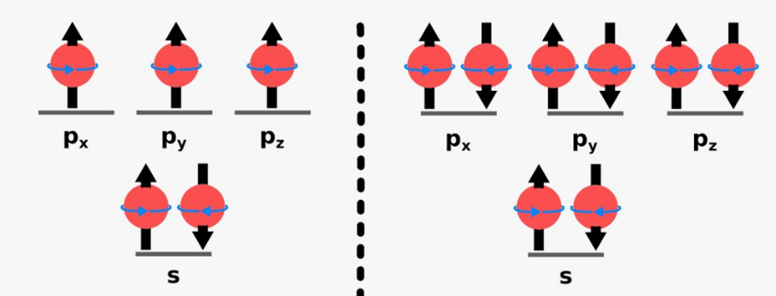

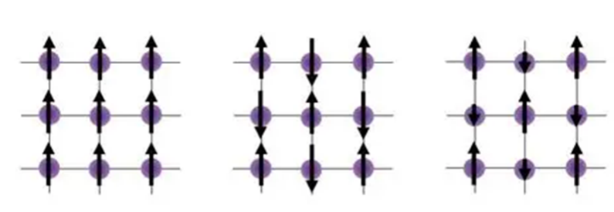

Slika 3. Prikaz spinova i popunjenosti orbitala kod paramagnetizma, dijamagnetizma, feromagnetizma, antiferomagnetizma i ferimagnetizma respektivno

  - Magnetna susceptibilnost i Kirijev zakon

Magnetni moment paramagnetičnih supstanci se ne može direktno izmjeriti, već se izražava preko izmjerene magnetne susceptibilnosti (propustljivosti) čvrstih tijela ili rastvora. Eksperimentalno odredjena magnetna propustljivost u vezi je sa molarnom propustljivošću preko relacije:

χ_{mol}= χ/c (5)

gdje je c molarna koncentracija paramagnetne supstance. Molarna propustljivost zavisi od magnetnog momenta i temperature:

χ _{mol}= Nμ²/3kT=C/T (6)

gdje su: N-Avogadrov broj, k-Bolcmanova konstanta, a C-konstanta (C= Nμ2/3kT). Preuredjenjem izraza (6), dobija se izraz (7).

χ=C/ (T−θ) (7)

koji predstavlja Kirijev zakon, u kome θ predstvavlja konstantu koja ima dimenzije temperature. Dolazi se do zaključka, da kako temperatura raste tako magnetna susceptibilnost opada. Izračunati magnetni moment naziva se efektivni magnetni moment: 6

μ_{ef}=2,84$\sqrt{χ}mol$T (8)
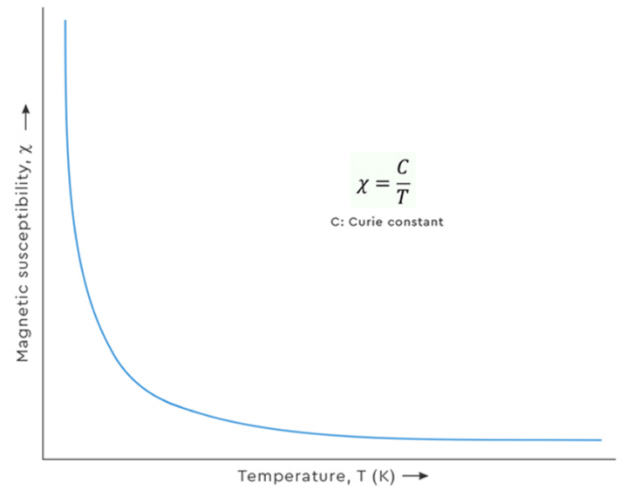
Slika 4. Zavisnost magnetne susceptibilnosti od temperature

  - Spin i orbitalni doprinos magnetizmu

U mnogim slučajevima eksperimentalne vrijednosti efektivnog magnetnog momenta μ_{ef} dobro se slažu sa vrijednostima izračunatim prema izrazima (2) i (3). Medjutim, postoje vrijednosti koje su znatno veće, što je prouzrokovano doprinosom orbitalnog magnetnog momenta. Ukupni magnetni moment jednog nesparenog elektrona jednak je zbiru spinskog i orbitalnog magnetnog momenta:
μ_{l+}s= $\sqrt{l\left(l+1\right)+4s(s+1)}$ (9)
Na sličan način dobija se magnetni moment višelektronskog atoma;
μ_{L+S}= $\sqrt{L\left(L+1\right)+4S(S+1)}$ (10)
gdje je Sspinski kvantni broj, a L orbitalni kvantni broj. Pri ra;unanju magnetnog momenta polayi se od pretpostavke da je medjusobno dejstvo spinsko/orbitalnog dejstva slabo , pa se može zanemariti. To znači da efektivni magnetni moment ima više vrijednosti od onih koje se očekuju prema izrazu (2)., sem u slučaju kada je L=0, tj.kada se radi o osnovnom energetskom stanju atoma. U većini slučajeva dovoljno je primijeniti jednačinu (2), jer je orbitalni doprinos djelimično ili potpuno zamrznut zbog hemijskog okruženja jona metala. U tom slučaju elektrostatičko polje liganda otežava orbitalno kretanje elektrona.6

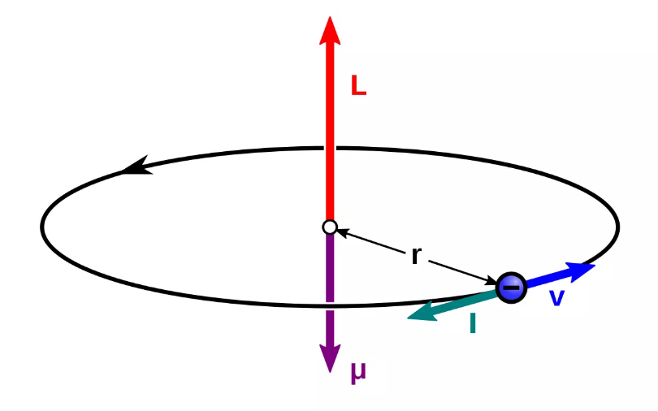
Slika 5. Djelovanje ukupnog magnetnog momenta

- MAGNETIZAM U KOORDINACIONIM JEDINJENJIMA-TEORIJSKI ASPEKTI

Ključni faktori koji odredjuju vrstu i intenzitet magnetizma u nekom kompleksu su: uloga ligandnog polja i elektronske konfiguracije, medjuatomske razmjene. Razumijevnje ovih aspekata omogućava predvidjanje magnetnih osobina kompleksnog jedinjenja.

  - Osnovna obilježja koordinacionih jedinjenja

Koordinaciona jedinjenja nastaju kada se oformi veza izmedju centralnog metalnog jona (najčešće iz 3d, 4d ili 4f serije) sa ligandima. Elektronska konfiguracija metala u tom slučaju odredjuje: broj nesparenih elektrona, vrstu magnetizma (para-, di-, feromagnetizam...), spin i orbitalni doprinos. Koordinaciono okruženje (oktaedarsko, tetraedarsko, kvadratno-planarno, prizmatično) ima uticaj na razdvajanje d-orbitala, a time i na magnetna svojstva.

Elektronska konfiguracija nam daje intormacije o broju nesparenih elektrona koji ostaje u prisustvu ligandnog polja, a koji direktno utiče na magnetni moment. Više nesparenih elektrona iziskuje jači paramagnetizam. Elektronska konfiguracija odredjuje i sklonost kompleksa ka spin-crossover fenomenu, kao kod Fe(II) d⁶ sistema.
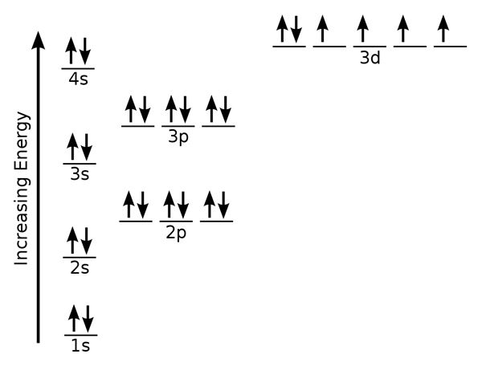

Slika 6. Prikaz elektronske konfiguracije i redosljed popunjavanja orbitala

  - Kristalno ligandno polje

Kristalno ligandno polje (CFT) je prva teorija koja je objasnila niskospinska i viskokospinska stanja. Postavio ju je Bete (H. Bethe 1929.) na osnovu sličnosti sa kristalima. Prema toj teoriji oktaedarskom kompleksu kod koga je centralni atom okružen sa šest liganada odgovarala bi kristalna rešetka tipa NaCl, kod koje je jon Na⁺ okružen sa šest Cl⁻ jona. Pod uticajem elektronskih oblaka liganada d orbitale centralnog atoma dijele se na dva energetska nivoa: viši i niži, koji odredjuju spinsko stanje kompleksa. Ako je razlika izmedju višeg i nižeg nivoa velika elektroni popunjavaju niži nivo do njegove potpune popunjenosti, a zatim popunjavaju viši nivo. Ako je razlika mala elektroni popunjavaju oba nivoa shodno Hundovom pravilu. Takvim pristupom teorija kristalnog polja uspjela je da objasni magnetne osobine niza jednostavnih kompleksa. Medjutim, kod složenijih kompleksa zapaženo je da se zakonitost kristalnih struktura zasnovanih na uzajamnom dejstvu tačkastih naelektrisanja ne mogu u potpunosti primeniti na ligande, posebno one slozenijeg sastava. Zato je teorija kristalnog polja dopunjena sa odredjenim postavkama teorije molekulskih orbitala.6

  - Teorija ligandnog polja

Teorija ligandnog polja (LFT) je kombinovana tehnika iz CFT i molekulske orbitalne teorije. Ona objašnjava: kako hibridizacija utiče na magnetizam, da li je orbitalni moment ugašen ili aktivan, kako spin-orbit interakcija (SOI) utiče na raspodjelu energije spin-multipleta. LFT pruža mogućnost modeliranja magnetizma u kompleksima sa: teškim metalima (4d/5d), lantanoidima (jaka SOC),
kompleksima jake anizotropije, molekulskim magnetima.11 Kako ona uspješnije objasnjava nastajanje kompleksnih jedinjenja i njihove magnetne osobine, dobila je novi naziv teorija ligandnog polja. Što se ligandi više približavaju centralnom atomu, odbijanje postaje sve jače. Kada se izjednače privlačne sile pozitivno naelektrisanog jezgra centralnog atoma sa odbojnim silama elektronskih oblaka centralnog atoma i elektronskih oblaka liganada, ligandi se zaustavljaju. Ako spojimo tačke na kojima su se ligandi zaustavili dobijamo geometrijsku strukturu kompleksa, u ovom slučaju- oktaedar. Elektronski oblaci tako raspoređenih liganada stvaraju električno polje oktaedarske simetrije. Zbog toga ga i nazivamo oktaedarsko ligandno polje. Kako se metalni jon nalazi u centru toga polja dolazi do uzajamnog dejstva između njegovih d elektrona i elektrona liganada koji ga okružuju.6
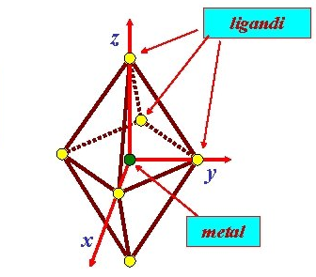
Slika 7. Približavanje liganada prema centralnom atomu

Kako je u pitanju odbojno dejstvo d elektroni centralnog atoma imaju višu energiju u odnosu na stanje slobodnog atoma, koji nije okružen ligandima. Kada se ligandi približavaju po osama pravouglog koordinacionog sistema, odbijanje je najjače između elektrona koji se nalaze u d orbitalama koje se protežu duž osa koordinatnog sistema (d_{x}², d_{x}²_{-y}²) i elektrona liganada koji se približavaju duž tih pravaca. Odbijanje elektronskih oblaka elektrona koji se nalaze u d orbitalama koje se protežu između osa (d_{xy}, d_{xz},d_{yz}) i elektronskih oblaka liganada koji se približavaju duž osa znatno je slabije. Kako sistem (kompleks) teži da postigne minimum energije, d orbitale centralnog metalnog jona orijentisu se tako da ukupno odbijanje elektronskih oblaka centralnog atoma kompleksa i liganda bude što manje. U oktaedarskom kompleksu to se ostvaruje postavljanjem dve d orbitale bliže ligandima, a ostale tri dalje od njih. Kao posledica toga elrktroni u prve dvije orbitale su na višem energetskom nivou od elektrona u ostalim d orbitalama. Viši energetski nivo označavamo sa e_{g}, a niži sa t_{2g}. Razliku između njih nazivamo rascjep i obiležavamo sa ∆_{o}. Indeks O označava oktaedarsko polje. Oznaka e ukazuje na dvostruko energetski istovetan (degenerisan) nivo, a indeks g označava njihovu simetričnost u odnosu na centar simetrije, t trostruko degenerisano, a 2 ponašanje orbitala pri transformacijama (parnost). Kada bi se ligandi približavali ka centralnom jonu tako da oko njega naprave sferno okruženje ligandno polje bi bilo sferno simetrično. U tom slučaju d elektroni centalnog jona bili bi izloženi podjednakom dejstvu svih liganada. Kao posledica takvog dejstva sve d orbitale bile bi na višem energetskom nivou, ali međusobno na istom nivou. U tom slučaju bila bi podjednaka verovatnoća nalaženje elektrona u bilo kojoj d orbitali. 6
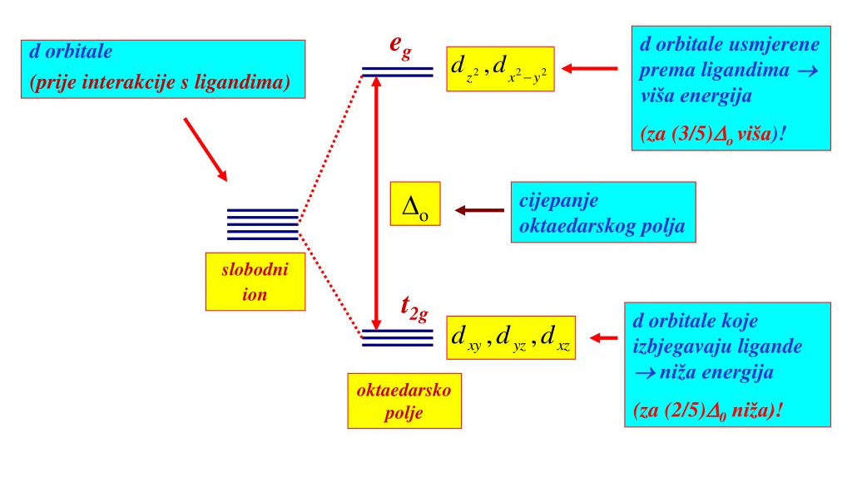
Slika 8. Cijepanje d-orbitala u oktaedarskom polju

Ako je centralni jon izložen geometrijski usmerenom ligandnom polju onda je verovatnoća nalaženja elektrona u nižem energetskom nivou mnogo veća u odnosu na viši nivo. Ako razliku između višeg i nižeg energetskog nivoa podelimo na pet jednakih delova, onda na viši energetski nivo dolazi 3/5 rascjepa, a na niži nivo dolazi 2/5 rasjcepa. Veličina rascjepa zavisi od prirode liganda i prirode centralnog atoma. Pod prirodom liganda podrazumevamo pre svega da li ligand izaziva slabo ili jako ligandno polje ne upuštajući se u parametre kojim određuju jačinu polja. Ligandni rascjep raste sa povećanjem naelektrisanja centralnog atoma, zbog toga što se povećanjem naelektrisanja atoma opada broj elektrona na koje utiče ligandno polje.6

Razlika u energiji između višeg i nižeg nivoa je veoma važna jer od nje zavisi nisko, odnosno visoko spinsko stanje kompleksa. Jako ligandno polje stvara konfiguracije sa sparenim elektronima (niskospinsko stanje), a slabo polje stvara konfiguracije sa nesparenim elektronima (visokospinsko stanje). Pri razmatranju parametara koji određuju jačinu polja došlo se do zaključka da se stabilnost elektronskog stanja postiže sa malim odbijanjem elektrona i sa njihovom maksimalnom izmenom. Minimalno odbijanje se postiže maksimalnom udaljenošću elektrona, a maksimalna izmjena paralelnim spinovima. Ligandno polje je slabo ako proizvodi rascjep tako mali da četvrti elektron troši manje energije za prelaz na viši energetski nivo od energije koju bi utrošio na sparivanje da je ostao na nižem nivou. Pri takvim uslovima kompleks će biti visokospinski i obratno. Drugim riječima ligandno polje je slabo ako je njegov rascep manji od energije sparivanja i obratno, ligandno polje je jako ako proizvodi rascep veći od energije sparivanja.6

  - Teorija molekulskih orbitala

Teorija molekulskih orbitala (TMO) je kvantnohemijska teorija koja opisuje elektrone u molekulima kao da se nalaze u molekulskim orbitalama, koje nastaju linearnom kombinacijom atomskih orbitala.2 Za razliku od teorije ligandnog polja, koja tretira interakcije metala i liganada elektrostatički, TMO uzima u obzir kvantnomehanička preklapanja orbitala.1 Molekulske orbitale mogu biti: vezivne (σ) i antivezivne (π) i nevezivne (n). Distribucija po tim orbitalama odredjuje stabilnost, elektronsku konfiguraciju i magnetna svojstva kompleksa.

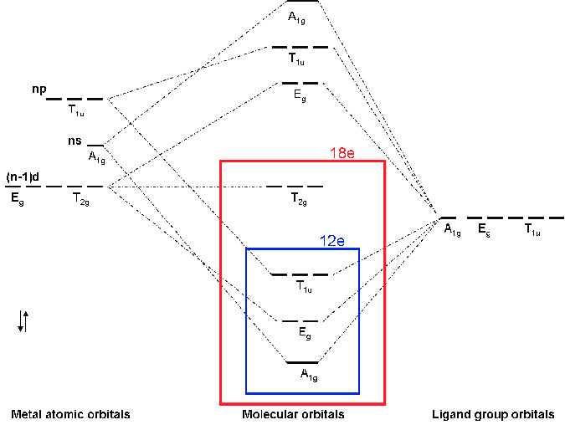

Slika 9. Molekulsko orbitalni dijagram za oktaedarski kompleks2

Teorija molekulskih orbitala je vrlo značajna pri analizi magnetnog ponašanja jednog koordinacionog jedinjenja. Odluku o tome da li je u pitanju nisko ili spinsko stanje donosimo na sljedeći način: ako je jaka π-akceptor liganda, onda je t_{2g} stabilizovana, elektroni popunjavaju t_{2g,} pa vlada nisko-spinsko stanje, a ako su slabe π-donorske liganda, postoji mali razmak izmedju t_{2g} i e_{g,} pa vlada visoko-spinsko stanje.1

TMO omogućava predvidjanje broja nesparenih elektrona, što direktno utiče na magnetno ponašanje. [Fe(H₂O)₆]³⁺ je u visoko-spinskom stanju, što potvrdjuje i efektivni magnetni moment koji iznosi 5.9 Borovih magnetona, dok je [Fe(CN)₆]³⁻ u nisko-spinskom stanju, što potvrdjuje efektivbi magnetni moment koji iznosi 1,9 Borovih magnetona.2

  - Spin-orbit interakcija i magnetna anizotropija

Spin-orbit interakcija (SOI) je ključna stavka u magnetizmu, jer povezuje spin i orbitalni moment:
H_{SO}​=λL⋅S (11)
gdje je λ jačina spin-orbit veze, L-orbitalni moment impulsa, S-spin moment impulsa. Kretanje elektrona oko jezgra stvara efektivno magnetno polje koje utiče na njegov spin. Spin i orbitalni moment se medjusobno miješaju u većini slučajeva što dovodi do modifikacije energetskih nivoa u kompleksima. Ovaj efekat naročito dolazi do izražaja kod 4d, 5d i lantanoida, gdje relativistički efekat nadjačava spin-orbit interakciju.

Spin-orbit interakcija je izvor anizotropije, koja predstavlja pojavu gdje magnetni moment preferira odredjeni pravac u prostoru, što je najčešće duž ose kompleksa sa specifičnim ligandnim okruženjem. Nastaje kada orbitalni moment ostaje djelimično očuvan, a spin-orbit interakcija ga „zaključa“ u prostoru, stvarajući energetsku razliku izmedju različitih orjentacija magnetizacije. Anizotropija time doprinosi stabilizaciji magnetnog polja i spriječavanju slobodne rotacije magnetnog momenta.3

Ova pojava se koristi pri stvaranju molekularnih magneta da bi održali magnetizaciju. Kod lantanoida, zahvaljujući snažnoj spin-orbit interakciji i visokoj orbitalnoj degeneraciji, dobijaju se posebno izražene anizotopije, te tako imaju sporu relaksaciju magnetizacije. Jačina spin-orbit interakcije i oblik ligandnog polja direktno odredjuju relaksaciju magnentog momenta. Dakle, pravilan odabir ligandnog polja i geometrije kompleksa moguće je dizajnirati centre sa veoma sporom relksacijom magnetizacije. Preporučuje se da geometrija ligandnog polja bude aksijalna, a za ligandna polja birati: O⁻ ligande (alkosidi, fenoksidi u aksijalnoj poziciji), N⁻ ligandi (piridinski ligandi u elkvatorijalnoj ravni) i polidentatne ligande koji ograničavaju vibracije i fleksibilnost kompleksa.
  - Interakcije izmedju više metalnih centara

Kada se u kompleksu nalazi više metalnih jona, njihov magnetizam se može medjusobno pojačavati, potirati ili organizovati u uredjene strukture.3

Najvažniji je oblik super-razmjena koja se odvija putem liganada (najčešće preko O, N ili halogenih atoma). Elektron jednog metalnog jona “osjeća” doprinos spina drugog metala preko liganda koji se preklapaju s njihovim orbitalama. Zbog načina na koji se orbitale poklapaju, super-razmjena može biti: feromagnetna (spinski momenti se poravnjavaju paralelno) ili antiferomagnetna (spinski momenti se poravnjavaju antiparalelno što je i najčešće).11

Kada su metalni centri dovoljno blizu i povezani preko pogodnih liganada, može doći i do kooperativnih magnetskih efekata, tj. do stvaranja lanaca, mreža i klastera, u kojima spinski momenti različitih jona djeluju kao jedinstveni magnetni entitet.11

Podešavanjem udaljenosti, uglova metal-ligand-metal veza i prirode liganada može se precizno kontolisati jačina interakcije, što omogućava dizajniranje kompleksa sa željenim magnetnim svojstvima. Interakcije više metalnih centara tako postaju ključne u kreiranju materijala sa sporom relaksacijom.

- KVANTNO-HEMIJSKI PRORAČUNI I MODELIRANJE

Kvantno-hemijski proračuni predstavljaju ključni alat u savremenoj magnetnoj hemiji, jer omogućavaju detaljan uvid u magnetna svojstva koordinacionih jedinjenja. Dok eksperimentalne metode odredjuju magnetne parametre, teorijski modeli i numerički proračuni omogućavaju interpretaciju podataka, predvidjanje novih materijala i racionalan dizajn molekulskih magneta.

  - Teorijski modeli

Postoji nekoliko kategorija teorijskih modela:

- Modeli zasnovani na teoriji ligandnog polja - Teorija ligandnog polja formira polazni okvir za razumijevanje razdvajanja d-orbutala, multipletne strukture i spin stanja. Ideja ovog modela je da elektronska konfiguracija metalnog jona u ligandnom polju odredjuje: raspodjelu elektrona, degeneraciju orbitala, intenzitet spin-orbit interakcije, tip magnetizma, anizotropiju.15 Koristi se za predvidjanje spin magnetnog momenta, razumijevanje spektroskopskih podataka (EPR/UV-Vis) 15. Kako ne uzima u obzir sve kovalentne interakcije nadogradjuje se MO (metode molekulske orbitalne teorije) metodama.

- Heisenberg Hamiltonijan - Haisenberg Hamiltonijanov model igra glavnu ulogu kod polinuklearnih kompleksa:
H= −2J∑S₁​⋅S₂ (12)
gdje J opisuje jačinu magnetne razmjene izmedju spin-centara, a S1 i S2 spinski operatori ta dva metalna centra. Vrijednost J odredjuje vrstu magnetizma: J>0, energija je manja jer su spinovi paralelni pa nastaje feromagnetna interakcija, a ako je J>0, energija je manja kada su spinovi antiparalelni, pa se javlja antiparalelna interakcija. Koristi se najviše za 3d metale. Veća apsolutna vrijednost J znači snažniju spin interakciju, što povećava energetsku razliku izmedju različitih spin-konfiguracija. Na taj način J direktno utiče na ukupni magnetni moment i magnetni odgovor kompleksa.

- Spin orbit Hamiltonijan - Ključan je za teške metale (lantanoide i aktinoide):
${\hat{H}}_{SO}=λ\hat{L}⋅\hat{S}$ (13)
gdje je λ konstnta spin-orbit sprezanja. Odredjuje: magnetnu anizotropiju, jer spin-orbit interakcija “zaključava” magnetni moment dajući mu pravac u prostoru, kao i raspodjelu m-J stanja, jer spin-orbit interakcija dijeli energetske nivoe u podnivoe. U proračune se uključuje ekplicitno.

- Multi-konfiguracioni modeli dodati u sadržaj - Za precizan opis elektronske strukture koriste se sljedeći modeli:
- CASSCF (Complete Acitve Space Self-Consistent Field)- omogućava precizno opisivanje elektronske strukture metalnog centra, tako što uzima u obzir sve moguće raspodjele elektrona u aktivnoj orbitalnoj sferi, što je poseno korisno za multipletna stanja:
- CASPT228 (Complete Active Space with 2nd-order Perturbation Theory)- koristi perturbativni pristup da uključi korelaciju van aktivnog prostora, preciznije predvidjajući energije pobudjenih stanja i barijere magnetne relkasacije;
- RASSI-SO (Restricted Activ Space State Interaction with Spin-Orbit coupling)- omogućava inkluziju spin-orbit spregnutih efekata preko interakcije iz stanja CASSCF/CASPT2, te tako predvidja anizotropiju;
Ove metode omogućavaju: odredjivanje energije multipleta, odredjivanje barijere kod SMM i opis SOI efekata.

  - Kritička osnova

Svi teorisjki modeli imaju specifične prednosti i ograničenja:

    - Prednosti kvantno-hemijskih metoda

- Omogućavaju predvidjanje magnetnih osobina prije sinteze simulacijom elektronske strukture i rasporeda spinova u metalnom centru;
- Omogućavaju analizu anizotropije i spin-orbit veze uključivanjem spin-orbit Hamiltonijana u proračun;
- Daju uvid u razmjenske parametre odredjivanjem konstante J
- Omogućavaju dizajn novih SMM i SIM kompleksa na osnovu simulacije efekata promjene liganada, geometrije i broja nesparenih elektrona;
- Pomažu u interpretaciji eksperimentalnih podataka (SQUID, EPR) povezujući izračunate magnetne parameter sa eksperimentalnim mjerenjima.

    - Ogranićenja

- Vrijeme i memorija potrebni za proračune mogu biti prekomjerni, jer komplkesni polimetalni sistemi zahtjevaju veliki broj konfiguracija i spin-stanja;
- Stručni kadar greškama u interpretaciji rezultat može dovesti do pogrešnih predvidjanja magnetnih osobina;
- DFT metode često daju pogrešne J parametre za kompleksne razmjene, jer DFT ne uključuje dovoljno dobro jaku korelaciju elektrona u polimetalnim sistemima;
- Pogrešan izbor aktivnog prostora, koji uključuje ključne d- i f- orbitale metalnih centara, dovodi do grešaka poput izostavljanja važnih oebitala, multipletnih stanja i barijere relaksacije, što utiče na preciznost modela.

- EKSPERIMENTALNE METODE ZA PROUČAVANJE MAGNETIZMA U KOORDINACIONIM JEDINJENJIMA

Eksperimentalne metode omogućavaju direktno odredjivanje magnetnih osobina, mehanizma interakcije i kvantnih efekata koji proizilaze iz elektronske strukture metalnih centara. Pogodna su za potvrdu teorijskih modela, odredjivanje stvarnih parametara poput magnetne susceptibilnosti i brzine magnetne relaksacije.

  - Uvod u eksperimentalne metode

Prelazni metali, lantanoidi, polinuklearni magnetni klasteri pokazuju širok spektar kompleksa, koji, svoja, magnetna svojstva ispoljavaju kroz različite fenomene, od jednostavnog paramagnetizma do složenih pojava kao što su spin-crossover, metal-metal razmjena ili spora magnetna relaksacija kod Single- Molecule- Moments (SMM) – magneti na nivou jedne molekule. Za najbolje eksperimentalne rezultate važno je koristiti više eksperimnatalnih tehnika. Metode se dijele na:
direktne (Gouy, Faraday, SQUID); spektroskopske magnetne tehnike (EPR/ESR, Mossbauer), komplementarne metode NMR Evans metoda).

  - Podjela eksperimentalnih metoda i njihovo pojašnjenje

U okviru direkntih eksperimentalbih metoda ubrajaju se:

- Gouy metoda - Gouy je jedna od najstariji metoda za odredjivanje statističke magnetne susceptibilnosti paramagnetnih supstanci.15 Zasniva se na mjerenju promjene prividne mase uzorka kada se on djelimično nalazi u spoljašnjem magnetnom polju (mjeri se masa van polja i u polju). Omogućava odredjivanje molarne magnetne susceptibilnosti i efektivnog magnetnog momenta, koji su ključni za razumijevanje elektronske strukture kompleksa prelaznih metala1. Uzorak u staklenoj cijevi se djelimično izlaže dejstvu nehomogenog magnetnog polja (donji dio uzorka se nalazi u jačem, a gornji u slabijem dijelu polja). Neophodna je kalibracija pomoću standardnog paramagnetika Hg[C0(SCN)₄]. Primjenjuje se kod: odredjivanja broja nesparenih elektrona (magnetni moment zavisi od broja nesparenih elektrona), identifikacije oksidacionih stanja (različita oksidaciona stanja istog metala daju različit broj nesparenih elektrona, pa magnetno mjerenje može pomoći u identifikaciji vrste u jedinjenju) ¹⁵. Pored prednosti, neka od ograničenja bila bi: niska osjetljivost, nepogodnost primjene kod kompleksa sa malim brojem nesparenih elektrona, kao i potrebna veća količina uzorka.

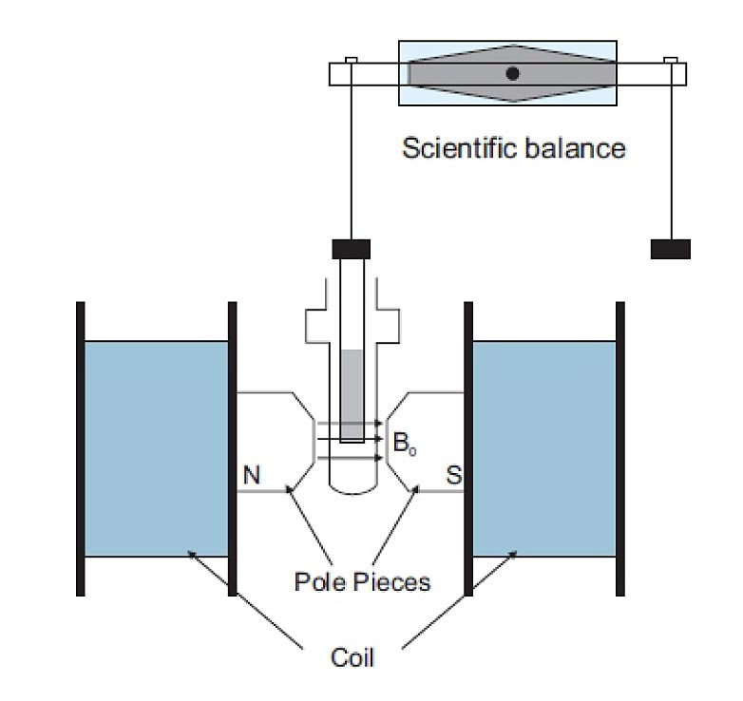
Slika 10. Tehnika Gouy metode

- Faradej (Faraday) metoda - Za razliku od Gouy metode, ova metoda koristi horizontalno nehomogeno polje i mjeri silu koja djeluje na uzorak pričvršćen na mikrovagi, osjetljivoj na sile reda mikro- i nanonjutna ¹⁵. Kada se uključi magnetno polje, uzorak mijenja svoju masu u zavisnosti od susceptibilnosti. Zasniva se na činjenici da materijal u opisanom polju doživljava silu koja je proporcionalna njegovoj magnetnoj susceptibilnosti. Zahtjeva isti kalibracioni standard kao i Gouy metoda. Koristi se u analizi paramagnetnih kompleksa prelaznih metala. Faraday metoda ima i svoja ograničenja: zahtjev za preciznom vrijednošću gradijenta polja, osjetljivost na vibracije, ne daje informacije o dinamici magentizacije.
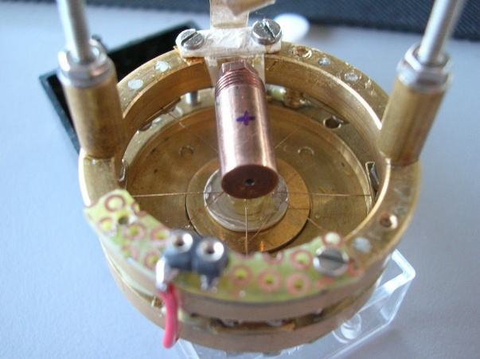
Slika 11.Piezorezistivna Faraday mikrovaga u eksperimentalnoj postavci

- SQUID (Superconducting Quantum Interference Device) metoda - Mgnetometar SQUID tehnike je najosjetljiviji instrument za mjerenje magnetizma. Detektuje promjene magnetnog fluksa (paramagnetne, feromagnetne, antiferomagnetne interakcije) kroz superprovodni prsten, a Jozefov spoj omogućava prenos struje.¹¹ Fluks je kvantizovan, a promjene fluksa se predove u mjerljivi napon. Što omogućava osjetljivost reda 10⁻⁸ do 10⁻¹¹. Metoda, zbog osjetljivosti instrumenta, zahtjeva niske temperature (2-300K). U praksi se uzorak uvodi u supravodljivuz pretlju, a promjena magnetnog odgovora detektuje se kao promjena fluksa u SQUID senzoru. Koristi se za odredjivanje magnetne susceptibilnosti, tj. broja nesparenih elektrona i efektivnog magnentog momenta. Kod Fe(II) koordinacionih jedinjenja, jasno detetktuje spin-prelaze preko naglih promjena susceptibilnosti u funkciji temperature. Ova metoda ključna je za detekciju usporene relaksacije magnetizacije kod jednjomolekularnih magneta (SMM) i jednojonih (SIM).¹¹ Rezultati se interpretiraju grafički preko zavisnosti magnetne susceptibilnosti od temperature. Neke od ograničenja same metode bile bi: skupo održavanje zbog rada na niskim temperaturama (4K), osjetljivost na vibracije, električni šum, nepravilno postavljanje uzorka koje dovodi do pokrešnih analiza, kod sistema sa više paramagnetnih centara analiza može biti nejednoznačna.

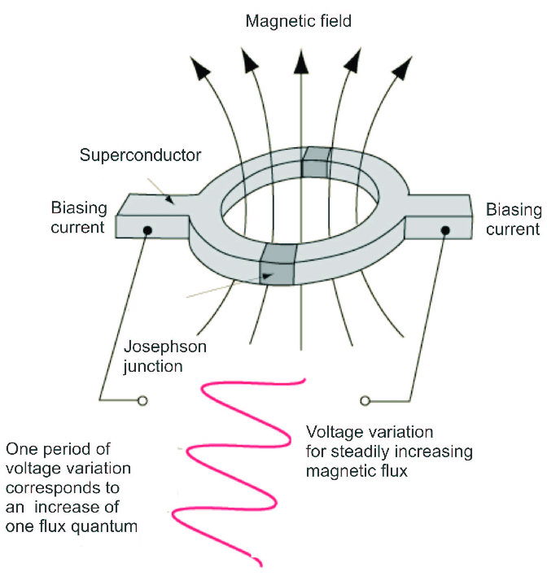

Slika 12. Princip SQUID magnetometra

U spektroskoskopske magnetne tehnike spadaju:

- Elektronska paramagnetna rezonancija (EPR) – detektuje nesparene elektronske spinove u paramagnetnim sistemima. U prisustvu spoljašnjeg magnetnog polja, degenerisani spin-nivoi nesparenih elektrona se cijepaju (Zemanovo razdvajanje), stvarajući dva ili više energetskih nivoa. Potom se uzorak izloži radijaciji fiksne frekvencije i kada energija fotona odgovara razlici izmedju energetskih nivoa, dolazi do rezonantne apsorpcije, tj. elektroni prelaze iz nižeg stanja u više. Sa matematičkog gledišta, uslov resonance je:
ΔE=hν=g_{e}​μ_{B}​B₀​ (14)
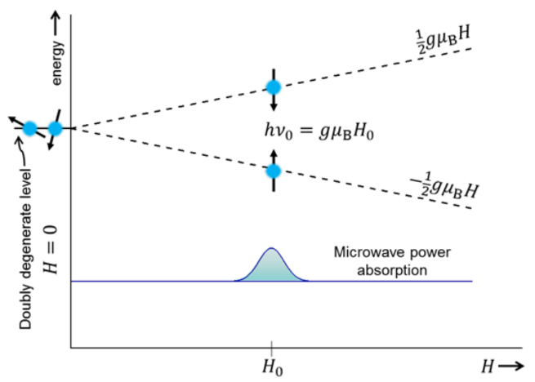
Slika 13. Energetski dijagram Zemanovog cijepanja i uslov EPR resonance.
gdje je h Plankova konstanta, g_{e} faktor elektrona (odražava simetriju koordinacije), μ_{B} Bornov magneton, B₀​ jačina magnetnog poljaII), Fe(III)), daje informacije o g-vrijendostima, ali i interakcijama sa jezgrom (protonijma, metalnim nuklearnim spinovima), što pomaže u razumijevanju vezanog okruženja. U koordinacionim jedinjenjima koja su kandidati za magnetne materijale, EPR može pomoći pri odredjivanju magnetne anizotropije. Neka od ograničenja EPR metode bila bi: nemogućnost analize dijamagnetnih jedinjenja, česta potreba za niskom temperaturom, izuzetno niska koncentracija uzorka (za detekciju potrebno nmol paramagnetnih centara), skupa i tehnički zahtjevna oprema.

- Mossbauerova spektroskopija – zasniva se na apsorpciji gama zraka u čvrstom stanju.¹⁶ U tipičnom eksperimentu izvor gama- zraka (⁵⁷Co – ⁵⁷ Fe) kreće se prema uzorku malim brzinama. Promjena Doplerovog pomaka uzrokuje promjenu energije gama- zraka, pa je apsorpcija registrovana kao funkcija brzine. Metoda se primjenjuje kod odredjivanja valentnog stanja, jer se na osnovu izmjerenog pomaka razlikuju valence Fe2+ i Fe3+ i njihova elektronska konfiguracija. Vrijednost izmjerenog pomaka u vezi je sa odredjivanjem nisko-spin/visoko-spin stanja Fe(II) kompleksa. Metoda ima mogućnost detekcije unutrašnjih magnetnih polja. Jedinstvena je u otkrivanju relaksacije magnetizacije u vremenskom interval 10⁻⁸ – 10⁻⁹ s.4⁴ Ova metoda daje sljedeće spektre: singlet (jedna apsorpciona linija, koja ukazuje na simetrično okruženje bez kvadrupolne interakcije, obično kod Fe(III) niskog spina), dublet (dvije apsorpcione linije, jednako razdvojene koje se javljaju usljed asimetričnog okruženja kvadrupolnog dubleta, najčešće kod Fe(II) i Fe(III) kompleksa), heksatet (šest spektralnih linija nastalih djelovanjem unutrašnjeg magnetnog polja u magnetno uredjenim materijalima). Neke od ograničenja metode su: funkcioniše samo za odredjene izotome, zahtjeva čvrsto stanje, preciznu kontrolu temperature, ograničen vremenski okvir relaksacije, ali i skladištenje i rukovanje radioaktivnim izvorom (⁵⁷Co izvor ima poluživot 271 dan).

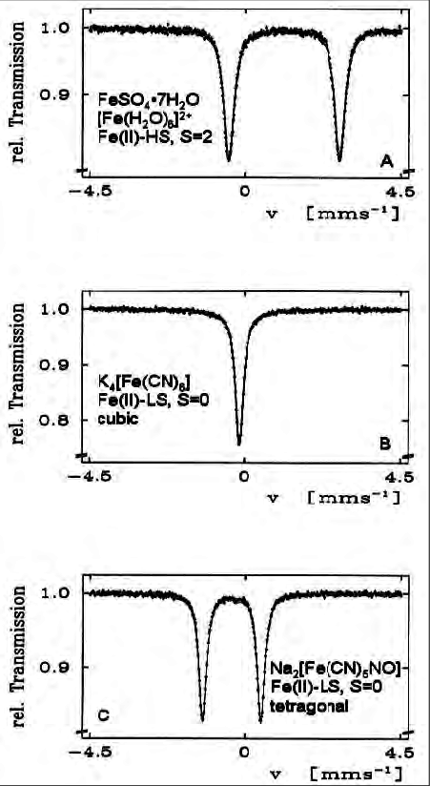

Slika 14. Uticaj ligandnog okruženja na oblik ⁵⁷Fe Mossbauer spektra 1⁶

- Evans metoda (NMR magnetometrija) – metoda koja omogućava odredjivanje magnetne susceptibilnosti jedinjenja u rastvoru, što je značajna prednost u odnosu na prethodne dvije pomenute metode koje zahtjevaju čvrste supstance. Mjeri promjenu rezonantne frekvencije protona rastvora kada se u njemu nalaze paramagnetne vrste. Od opreme se koriste: standardni NMR sprekrometar sa ¹H detekcijom, kapilarni standard (tetrametilsilan, TMS), uzorak rastvoren u D₂O, CDCl₃, koji se postavlja u NMR cjevčicu sa kapilarom. Rezultati mjerenja se očitavaju direktno iz NMR signala. Najčešće se primjenjuje za Fe(III) d⁶ komplekse, Co(II), Ni(II) gdje rastvorena faza bolje odražava realno magnetno ponašanje nego čvrsto stanje. Ograničenja Evans metode su: rastvorljivost uzorka, interakcija uzorka sa rastvaračenm,kao i to da se ne može primijeniti na čvrste supstance.
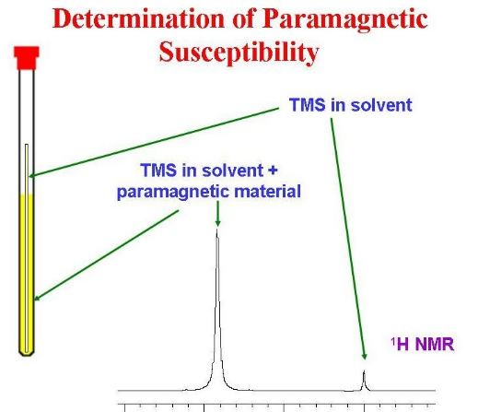
Slika 15 . Shema NMR cjevčice sa kapilarom i pomak TMS signala

- NAPREDNI FENOMENI MAGNETIZMA U KOORDINACIONIM JEDINJENJIMA

Napredni magnetni fenomenti predstavlaju aktivno područje hemije čvrstog stanja i nastaju kao posljedica suptilnih elektronskih efekata. Pokazuju ponašanje koje tradicionalne teorije magnetizma ne mogu u potpunosti opisati. U savremenim istraživanjima posebno se izdvajaju: spin-crossover kompleksi, jednomolekularni magneti (SMM) i lantanoidni kompleksi, koji zajedno čine osnovu moderne molekularne magnetike. 1⁶

  - Spin-crossover (SCO)

Spin-crossover opisuje prelazak metalnog centra iz stanja visokog u stanje niskog spina pod uticajem temperature, pritiska, svjetlosti. Promjena se ispoljava kao prelaz visokog-aspina u nisko ili obrnuto, što je praćeno promjenom magnetizma, boje i optičkih spredstava, strukture Ovo se javlja najčešće kod Fe(II) d⁶ i Fe(III) d⁵ oktaedarskih kompleksa sa ligandnim poljima srednje jačine.3⁸ Prelazak je posljedica takmičenja energije ligandnog polja, parne energije i termalne entropije, a u spektrometriji se vidi kao promjena inteziteta i razdvajanja linija u Mossbauer spektru. Ukoliko je energija ligandnog polja i parne energije približno jednaka, onda se mogu usvojiti oba spin stanja.

Niskospinsko stanje je okarakterisano kratkim M-L (metal-ligand) vezama, niskim magnetnim momentum i dijamagnetizmom. Visokospinsko stanje je okarakterisano dugim M-L vezama, visokim magnetnim momentum i paramagnetizmom. Termalni prelaz dovodi do pojave histerezisnog oblika polja, što je od velikog interesa za molekularnu elektroniku.9

SCO fenomen je značajan, jer se može primjenjivati kod senzora temperature i pritiska, pametnih materijala sa promjenom boje. Za razumijavnje SCO ključno ju je kombinovati sa UV-Vis spekroskopijom (promjena boje kompleksa pri LS-HS tranziciji), rendgenskom kristalografijom (detekcija promjene M-L dužine i geometrije kristala) i Mossbauerovu spektroskopiju (jer LS i HS daju različite izmjerene pomake, što omogućava analizu spin-populacije). 9

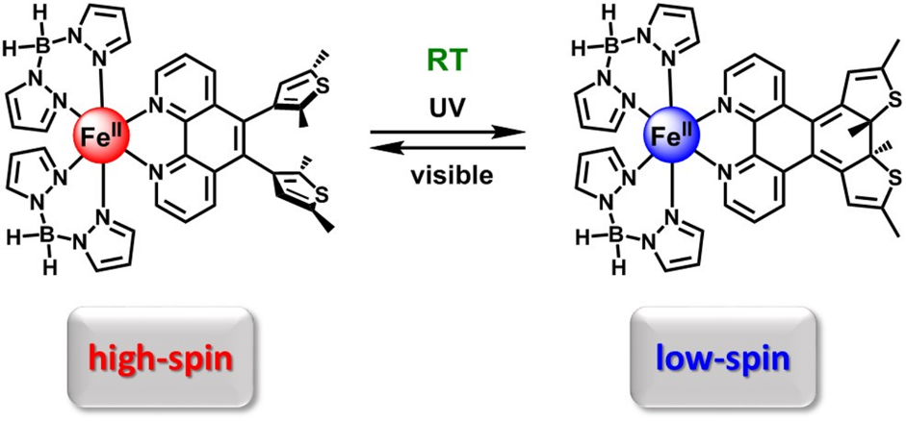
Slika 16. Prelazak metalnog jona Fe(II) iz visokog u niskospinsko stanje

  - Magneti pojedinačnih molekula (SMM)

SMM su koordinacioni ili polinuklearni kompleksi prelaznih metala ili lantanoida koji pokazuju magnetna svojstva tipična za makroskopske magnete na molekulskom nivou. Predstavljaju jedinstvenu klasu jer imaju mogućnost da ispoljavaju magnetnu bistabilnost i blokiranje magnetizacije pri niskim temperaturama.1¹

Imju veliki ukupni spin (rezultat feromagnetnog ili ferimagnetnogspina izmedju metalnih centara), veliku aksijalnu magnetnu anizotropiju (D<0), veliku energetsku barijeru (koja sprječava spontanu promjenu orjentacije spina pri niskim temperaturama).

Kako molekulu imaju moć da čuvaju informaciju o spin stanju u odsustvu spoljnog polja, tako SMM mogu biti molekulske memorijske jedinice. Koriste se i pri proizvodnji kvantnih računara, nano-magnetnih senzora. Potrebne su razne metode kako bi se eksperimentalno okarakterisali SMM, a to su: SQUID magnetometrija (za detekciju histereze, koja predstavlja “magnetno pamćenje” molekula), EPR (za odredjivanje g-faktora i anizotropije spin sistema), kao i rendgenska kristalografija (za odredjivanje geometrije metalnih centara i simetrije). Složena sinteza i stabilnost jedinjenja predstavljaju otežavajuću okolnost pri pri radu sa SMM, jer tim zahtjevaju složenu pripremu.

Najpoznatiji klasični SMM je Mn₁₂-acetat koji je prvi pokazao magnetnu blokadu na nivou molekula. 4 Sastoji se od 12 Mn jona (8 Mn³⁺ i 4 Mn⁴⁺). Kao ligandi prisutni su acetatni joni i voda.Izmedju metalnih centara vlada feromagnetna interakcija. Ukupni spin je 10, a posjeduje i aksijalnu magnetnu anizotropiju. Bio je to prvi molekul sa dokazanim SMM ponašanjem 1993. godine. Predstavlja preložak za razvoj novih molekularnih magnetnih materijala, uključujući i lantanoide. Ono što ga čini idealnim za proučavanje molekulskih memorijskih jedinica, jeste to što pokazuje bistabilnost na niskim temperaturama.

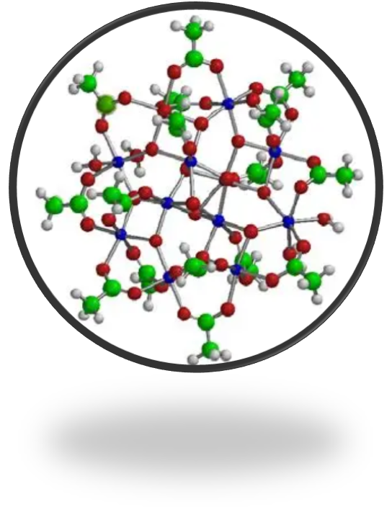

Slika 17. SMM – struktura Mn 12

  - Lantanoidni kompleksi

Najnaprednija klasa magnetnih molekula su 4f metali-lantanoidi. Njihovi kompleksi imaju specifična magnetna svojstva, zbog: nepotpuno popunjenih 4f orbitala, imaju snažnu magnetnu anizotropiju 2⁴ zbog izuzetno visoke spin-orbit sprege i lokalizovanog orbitalnog momenta, kao i slaba kovalentna interakcija sa ligandima, što čini 4f orbitale relativno izolovanim i očuvanim od spoljašnjih uticaja.

Svi lantanoidi osim La³⁺ i Lu³⁺ su paramagenti. Kao važni predstavnici tu su:
Dy(III), Tb(III), Ho(III) i Er(III).4⁵ Odlikuju se velikim spinom, snažnom magnetnom anizotropijom,pokazuju SMM karakter pri niskim temperaturama (>10). Pokazuju blokiranje magnetizacije i do 80-100 K. Dizajnirani su da maksimiziraju aksijalnu simetriju u blizini centralnog atoma.

Faktori koji utiču na magnetna svojstva lantanoida su sljedeći: vrsta lantanoida (teži lantanoidi (Dy(III), Tb(III)) pokazuju veću anizotropiju), geometrija koordinacije utiče na kristalno polje, priroda liganda (ligandi koji stvaraju snažnu aksijalnu anizotropiju povećavaju vrijendost efektivnog magnetnog momenta), intermolekulske interakcije (vodonične veze i π-π interakcije mogu da smanje SMM ispoljvanje osobina). 2⁴

Za opisivanje magnetnih osobina lantanoida, koriste se sljedeće kesperimentalne metode: SQUID magnetometija (odredjivanje histereze, spin stanja), luminescencija (specifična za 4f elemente, koja je povezana sa strukturnim promjenama) rendgendska kristalografija (odredjivanje geometrije kristalizacije).

Primjene lantanoidnih koordinacionih kompleksa, doprinose: razvoju molekulskih memorijskih uredjaja, što je korak ka minizijaturizaciji magnetnih memorija. napretku kvantne tehnologije i spintronike u smjeru razvoja kvantnih računara. razvoju naprednih senzora i hladnjaka (zahvaljujući fotoluminiscentnim svojstvima).

Neka od ograničenja bila bi: magnetna svostva javljaju se samo na niskim temperaturama, osjetljivost na intermolekulske interakcije, stabilnost pojedinih SMM lantanoidnih kompleksa.

- PREGLED VRSTA KOMPLEKSA I NJIHOVIH MAGNETNIH SVOJSTAVA

Magnetna svojstva koordinacionih jedinjenja zavise od kombinacije: metalnog centra, liganda i njegove geometrije, medjumolekulskih i intermolekulskih interakcija, supramolekularnog okruženja u čvrstom stanju. Prema strukturi, kompleksi se dijele na: mononuklearne, multinuklearne, polimerne komplekse.

  - Mononuklearni kompleksi

Mononuklearni kompleksi sadrže jedan metalni centar. Kod mononuklearnih kompleksa centralni joni mogu biti: prelazni metali 3d serije i lantanoidni metali 4f serije, ali i 5f metali (aktionoidi)1⁶

Kod prelaznih metala 3d serije u 3d orbitalama su neparni elektroni, spin-orbit sprega je slaba, medjutim magnetizam je dominatno kontrolisan spin-efektom. U oktaedarkoj geometriji spin-stanja (LS/HS) zavise od ligandnog polja.

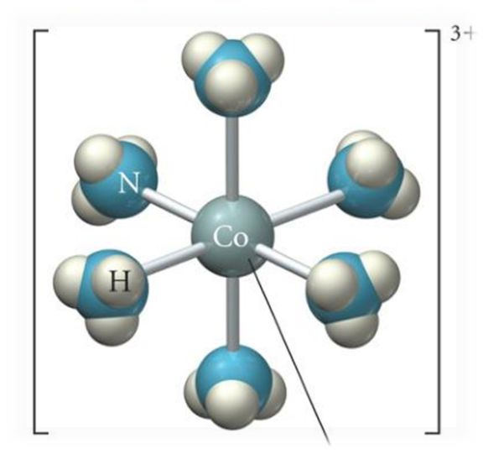
Slika 18. Mononuklearni kompleks

Kod lantanoidnih metala 4f serije, 4f elektroni su radijalno kontrahovani i slabije se preklapaju sa ligandima, što uzrokuje jak orbitalni doprinos magnetizmu i izuzetnu magnetnu anizotropiju. Kod 5f metala najvažnija karakteristika jeste to da u njima vlada kompleksna spin-orbit interakcija. 5⁰
Mononuklearni kompleksi su fundamentalno gradjeni blokovi molekularnog magnetizma. Kao takvi, omogućavaju direktnu povezanost struktura - elektronska konfiguracija - magnetizam.Predstavljaju osnovu za razumijevanje složenijih polinuklearnih kompleksa. Omogućavaju i preciznu kontrolu magnetnih svojstava kroz izbor liganda i geometrije. Dakle, oni su najčistiji i najprecizniji eksperimentalni modeli za proučavanje magnetizma na molekulskom nivou.

Kroz primjereme dolazimo do ključnih karakteristika mononuklearnih kompleksa, kao i njihove primjene:

[Fe(phen)₂(NCS)₂] predstavnik je spin-crossover kompleksa koji prikazuje reverzibilni prelaz iz LS u HS stanje oko sobne temperature, čine se magnetizacija, boja i struktura mijenjanju. [Fe(byp)₃]²⁺ pokazuje LS stabilno stanje zbog jakog polja bipiridina, što ukazuje na važnost odabira ligandnog polja.

Modeli za proučavanje geometrijskog uticaja na magentizam bili bi: [Co(H₂O)⁶]²⁺ koji ispoljava HS stanje i [CoCl₄]²⁻ koji pokazuje drastičnu anizotropiju.

[Mn(acac)₃] koristi se za kalibraciju efektivnog magnetnog momenta i analizu spin-spin interakcija, jer je on stabilan paramagnetik, dok [Cu(H₂O)₆]²⁺ daje čist EPR signal, pa se koristi kao EPR standard i model za trigonalnu distorziju (Jan–Telerov efekat).

[Dy(L)₂(H₂O)₅]⁺ posjeduje pentagonalno-bipirimidalnu geometriju, koja pokazuje maksimalnu anizotropiju, te je kao takav ključni kompleks pri izgradnji SMM, dok [TbPC₂]⁻ (terbijum –(bis)ftalocijaninat) zbog svoje histereze, ključan je u razvoju molekulskih memorija i spintronike.

  - Multinuklearni kompleksi

Multinuklearni kompleksi imaju dva ili više metalnih centara i omogućavaju proučavanje magnetne razmjene, ali i efekata koji ukazuju na feromagnetizam ili antiferomagnetizam. Dinuklearni (Mn, Cr, Cu, Fe) su ključni modeli za magnetizam metaloproteina, koji proučavaju superizmjenu preko -okso, -hidroksi, -karboksi mostova.

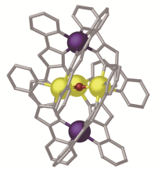
Slika 19. Multinuklearni kompleks

Najznačajniji multinukelarni kompleksi (kod kojih je predstavljen dio sa metalnim centrima) su:

Mn₄O₃Cl kompleksi pokazuju visoku anizotropiju i sporu relaksaciju te je kao takav idealan za razumijevanje kako male promjene u strukturi utiču na magnetni potencijal.

Cr₇Ni se koristi u kvantnoj informacionoj nauci zbog dobro definisanih spregnutih spinova.

Mn₄ i Fe₄ su mali klasteri koji imaju veliku anizotropiju i odlični su modeli za proučavanje structure niskog simetrijskog porijekla i njihove uloge u magnetnoj blokadi. 1¹

Cu₂(μ-OR)₂ dimeri imaju jak antiferomagnetizam zbog Cu-O-Cu mostova.1⁶. Kao takvi koriste se kao fundamentalni modeli za proučavanje razmjene spina.

  - Koordinacioni polimeri (1D, 2D, 3D)

Koordinacioni polimeri su prostorne mreže kompleksa koje omogućavaju delokalizovanu razmjenu i kolektivni magnetizam. Koordinacioni polimeri formiraju linearne (1D), lamelarne (2D) ili prostorne (3D) strukture.Metalni joni (Mn, Fe, Co, Cu, lantanoidi) čine čvorove dok ligandi (polidentatni 0-, N- donori) čine mostove. Ligandi kao što su: azid (N₃⁻), cijanid (CN₋), karbnoksilati, piridinske mreže, polidentatni N-heterocikli omogućavaju stvaranje dugodometnih spin-sistema. Zahvaljujući svojoj periodičnosti koordinacioni polimeri omogućavaju jače interakcije i veću blokadu magnetizacije u odnosu na izolovane molekule. Doprinose razvoju materijala za brže, napredne i miniaturizovane magnetne tehnologije. 5⁹
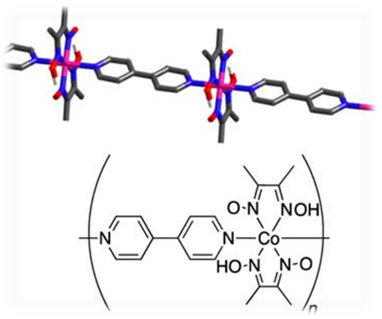
Slika 20. Koordinacioni polimer⁶⁰

Mn(N₃)_{n} često formiraju 1D polimerne lance. Azidni mostovi daju mogućnost podešavanja feromagnetne ili antiferomagnetne razmjene. Koristi se kao model za magnetnu kooperativnost u niskim dimenzijama. Lanac može da se upotrijebi za definisanje magnetne memorije.6⁰

2D mreže mogu ispoljavati dvostruki magnetizam i fazne tranzicije. U 2D Co(II) i Fe(II) razmjena se ispoljava preko CN⁻ ili NCS⁻ mostova. Cu(II)-pirazin je idealni antiferomagnetni Heisenbergov spin sistem. Koristi se u kvantnoj magnetnoj teoriji, jer povezani pirazin stvara dobro definisane interakcije spina sa kristalnom rešetkom.1⁶

3D koordinacioni polimeri mogu ispoljavati dugodometno magnetno uredjenje, kao i spin-crossover u proširenim mrežama. Posebno su zanimljivi Fe₄, Mn₄ i Mn₁₂ klasteri čijom integracijom u 3D mrežu može da se upravlja kolektivnim magnetnim ponašanjem, podešava blokada magnetizacije, te tako obrazuju hibridni magnetni materijali.

- UTICAJ NA MAGNETIZAM KOORDINACIONIH JEDINJENJA

Magnetna svojstva koordinacionih jedinjenja, ne zavise samo od metala, već su rezultat složenih interakcija izmedju: elektronske konfiguracije metalnog centra, ligandnog polja, geometrije kompleksa, superizmjene, spin-orbit sprege, strukturne fleksibilnosti i supermolekularnog okruženja. Osim ovih karakteristika, brojna istraživanja pokazuju da se i ugao mosta, ali i dužina veze mogu povezati sa promjenama magnetne razmjene, anizotropije i spin relaksacije.5⁹

  - Magnetnostrukturne korelacije

Magnetnostrukturne korelacije predstavljaju odnose izmedju strukture kompleksa (simetrija, veza, mostovi, orijentacija orbitala) i njegovih magnetnih svojstava (spin stanje, anizotropija, razmjena, relaksacija). Ključne su za dizajn samog magnetnog materijala poput SMM i multinuklearnih klastera.1¹

Dužina veze M-L utiče na: jačinu ligandnog polja, energetsko razdvajanje d- orbitala, stabilnost LS/HS stanja. Duže veze favorizuju visokospinsko, dok kraće veze favorizuju niskospinsko stanje.

Tip razmjene može biti feromagnetni ili antiferomagnetni, a on zavisi direktno od mostova. Primjer mostova su μ-O, μ-OH, μ-OR, μ-CN. Kao najpoznatiji primjer magnetnostrukturne korelacije prikazuje se sistem koji čine μ-OH i Mn(III)-Mn(III). Ugao mosta koji iznosi 100-120◦ vodi feromagnetnoj razmjeni, dok ugao 135-170◦ vodi antiferomagnetnoj.

Slabe interakcije (vodonikove veze, Van der Valsove veze) mogu uticati na jačinu ligandnog polja, magnetnu relkasaciju, spin crossover, čime mijenjanju broj nesparenih elektrona, pa tako utiču na magnetno ponašanje.

  - Ligandni efekti

Prema jačini, u spektrohemijskoj seriji, ligandna polja poredjana su na sljedeći način:
CN⁻ > NO2⁻ > byp > en > NH3 > H2O > F⁻ > OH⁻ > Cl⁻ > Br⁻ > I⁻

Ligandi jakog polja (CN⁻ ) stabilisuju LS stanja, dok ligandi slabog polja (halogenidi) stabilizuju HS stanja.9 Direktno utiču na magnetni moment (broj nesparenih elektrona), tip razmjene (fero/antifero) i spin- relaksaciju, tj. brizinu (u zavisnosti od jačine polja usporavaju ili ubrzavaju relkasaciju).

Redoks aktivnji ligandi mogu prenositi spin i dodati dodatne nesparene elektrone. Fenolati imaju sposobnost da daju paramagnetni doprinos i omoguće razmjenu u 3d kompleksima. Kod 4f metala naročito, tip liganda i njegova geometrija utiču na aksijalnu ili ekvatorijalnu simetriju kompleksa. Aksijalni ligandi podstiču veliku anizotropiju, dok ekvatorijalni ligandi podstiču malu anizotropiju i povećano tunelovanje.

  - Geometrija kompleksa
Geometrija odredjuje prostornu raspodjelu orbitala, čime utiče na magnetizam. Najvažnije geometrije su: oktaedarska, tetraedarska, trigonalno-bipiramidalna, kvadratno-planarna, poliedarkse geometrije kod lantanoida (D₅h, D₆h).

Oktaedarska geometrija je dominantna kod spin-crossover sistema. U Fe(II) kompleksima za niskospinsko stanje važi: t₂g⁶, e_g⁰, a za visokospinsko stanje: t₂g⁴, e_g².

Promjena geometrije pri zagrijavanju/pritisku direktno prouzrokuje spin-crossover prelaz.1⁶

Tetraedarska polja su slaba, te su kompleksi gotovo uvijek visokospinski. Co (II) tetraedarski kompleksi često pokazuju: visoku magnetnu anizotropiju, a ponekad i SMM karakteristike.

Zbog jake spin-orbit sprege i 4f orbitalne simetrije, geometrije za visokoučinkovite SMM su: Dy(III)-aksijalno, Tb(III)-askijalno, Er(III)-ekvatorijalno, Ho(III)-aksijalno. Geometrija utiče na razdvajanje energije kvantnih stanja sa različitim projekcijama ukupnog ugaonom momenta J u prisustvu spoljne interakcije.

- PRIMJENE MAGNETNIH KOORDINACIONIH JEDINJENJA

Magnetna koordinaciona jedinjenja su centralna oblast istraživanja u materijalima za kvantne tehnologije, energetiku, katalizu, senzoriku, biomedicinu. Ova jedinjenja zauzimaju jedinstveno mjesto izmedju molekularne hemije i funkcionalnih materijala, zahvaljujući mogućnošću preciznog podešavanja magnetnih svojstava putem hemijskog dizajna. 1¹ Širok spektar tehnoloških primjena čine kompleksi poput, SMM-a, spin-crossover, metalo-organskih mreža (MOF-ova) i lantanoidnih magneta.

- Molekularni magneti i kvantne tehnologije - Molekularni magneti (SMM i SIM) su ključni elementi razvoja kvantnih informacionih tehnologija.. Zahvaljujući bistabilnosti, sporo-relaksirajućoj magnetizaciji i zadržavanju histereze imaju potencijal da posluže kao: molekularni kvantni bitovi, spin-bazni memorijski elementi, molekularni spin procesori, stabilni memorijski elementi na nanonivou.

- Spintronika - Dy (III) i Tb(III) sa velikom aksijalnom simetrijom imaju mogućnost da očuvaju koherentnost spina i u čvrstom stanju.2⁴ Ova jedinjenja predstavljaju princip molekularne spintronike, gdje se spin elektrona koristi za pohranu i obradu informacija. Primjene uključuju spin-filtre, spin-prekidače i spin-transport u molekularnim žicama.

- Magnetni senzori i pametni materijali - Koordinacioni kompleksi pokazuju osjetljivost na: temperaturu, pritisak, svjetlost, molekule adsorbovane iz okoline. To im i omoguća primjenu kao: termalnih senzora, optičkih prekidača, gas senzora integrisanih u MOF strukture, hemijskih senzora osjetljivih na specifiče molekule, fotomagnetnih uredjaja.

Promjena spina izaziva naglu promjenu boje, volumena i magnetizacije, te su spin-crossover materijali posebno pogodni za ovu primjenu.3⁸ Fe(II) kompleksi mijenjaju magnetizam kada apsorbuju CO₂, što ih čini pogodnim za molekulsku detekciju.

- Biomedicinska primjena - Mgnetna koordinaciona jedinjenja imaju značajnu ulogu u biomedicini, a naročito u: magnetnoj rezonaci (MRI-povećana relkasacija vode, što omogućava vodljivost tkiva, vaskulature), magnetnoj hipertermiji, ciljanoj isporuci ljekova (ciljana dostava citostatika, smanjenje sistematski toksičnosti), biosenzorici. Gd(III) kompleksi su medju najčešće korišćenim sredstvima u magnetnoj rezonanciji zbog velikog broja nesparenih elektrona i brze relaksacije.

Mn i Fe koordinacioni kompleksi sa biokompatibilnim ligandima istražuju se kao nisko-toksične magnetne MRI alternative. Nanopartikule (Fe, Mn, Co, Ni) obložene koordinacionim metal- ligand sistemima mogu se koristiti za selektivno zagrijavanje tumora (hipertermija), oštećenja ćelijske membrane, pojačane osjetljivosti tumora na hipotermiju, jer mogu generisati toplotu u alternativnom magnetnom polju. MOF-ovu magneti prepoznaju tumorske receptore. Paramagnetni kompleksi se mogu koristiti kao markeri za ćelijske populacije, praćenje migracije ćelija u organizmu, identifikaciji specifičnih biomolekula (antitijela, proteina, receptora). Mnogi magnetni kompleksi metala poput: Mn(II), Co(II), Cu(II), Ni(II), pokazuju prooksidativnu aktivnost, generisanje reaktivnih kiseoničnih vrsta, inhibiciju enzima mikroorganizama te kao takvi ispoljavaju antibakterijsku i anfungalnu aktivnost.

- Magnetna kataliza i energetski sistemi - Magnetizam može značajno uticati na katalitička svojstva, posebno kod metala sa promjenljivim spin stanjem. Spin-crossover kompleksi mogu se koristiti kao prekidači katalitičke aktivnosti. Fe(II) i Co(II) kompleksi mogu prebacivati izmedju LS i HS stanja, pri čemu LS stanje favorizuje katalitičku selektivnost, a HS stanje favorizuje reaktivnost, zahvaljujući većem broju dostupnih orbitala.

Koordinacioni polimeri koriste se kao magnetni materijali u energetskim uredjajima za katalizu aktivacije kiseonika, katalizu oksidacije vodonik- peroksida, za magnetno-indukovanu katalizu i u sistemima za skladištenje enrgije.

Kataliza indukovana magnetnim poljem pokazala se učinkovitom kod ubrzanja redoks procesa, naročito kod Fe(III)/Fe(II) kompleksa.

- Nanomaterijali i magnetne mreže - Koordinacioni polimeri i metalo-organski kompleksi posebno su važni zbog toga što omogućavaju: metamagnetizam, kooperativni magnetizam, niskodimenzioni magnetizam (1D, 2D). Mn i Co polimeri koji su bazirani na azidnim mostovima, mogu pokazivati jednolančano magnetno ponašanje, gdje se magnetna relaksacija usporava duž lanca.6² Magnetni metalo-organski kompleksi mogu kombinovati poroznost i optička svojstva. Istražuju se kao multifunkcionalni materijali, koji su sposobni da istovremeno skladište gas i detektuju magnentnu promjenu adsorpcijom.

- BUDUĆI TRENDOVI

Razvoj magnetnih koordinacionih jedinjenja u posljendjih nekoliko decenija pokazao je sjajan pomak - od fundamentalnog razumijevanja magnetne razmjene, do naprednih aplikacija u kvantnim tehnologijama, biomedicini, energetici i senzorici. Današnja istraživanja usmjerena su na postizanje većeg stepena funckionalnosti, stabilnosti, integraciju u tehnološke uredjaje. 2⁴ Smatra se da će neki od budućih trendova biti:

- Prelazak sa klasičnih 3d kompleksa na heterometalne i lantanoidne komplekse - Dok su se ranije koristili 3d metali (Fe, Co, Mn, Ni), sada se teži upotreni lantanoidnih kompleksa (sa izuzetno visokim magnetnim anizotropijama), heterometalnim klasterima (u kojima se kombinuju 3d i 4f centri) i kompleksima sa teškim atomima (u kojima dominira spin-orbit sprega). U poredjenju sa 3d metalima, 4f metali (Dy(III), Tb(III), Er(III)) mogu generisati ogromne barijere magnetizacije i duža relaksaciona vremena. Ove karakteristike omogućene su jedinstvenom elektronikom 4f orbitala. Heterometalni 3d-4f klasteri omogućavaju kombinaciju jake razmjene (3d) i snažne spin-orbit sprege (4f), pri čemu nastaju hibridni magnetni materijali sa poboljšanim osobinama. 5⁹

- Razvoj molekularnih logičkih uredjaja i energetski efikasnih memorija - Jedan od najznačajniji ciljeva je primjena molekularnih magneta u: spintronici, kvantnoj memoriji, logičkim uredjajima. SMM su sposobni za bistabilnost magnetizacije, te na nivoima pojedinačne molekule omogućavaju: memorijske jedinice manje od 1 nm² , rad u niskim energetskim režimima. Najveći problemi su: kratka spin-koherentna vremena, osjetljivost na okolinu, potreba za krio-hladjenjem.

Novija istraživanja pokazuju da koherentna vremena u SIM sistemima mogu biti produžena supstitucijom liganda, nanozarobljavanjem u matricama (polimerima, kristalima) ili hemijskim obavijanjem ligandima koji štite centar od vibracija.5¹ Očekuje se da će SMM i SIM modeli narednih decenija postati gradivni elementi molekularnih procesora i foton-spin memorija.

Neka od ograničenja su:

-Većina SMM modela funkcioniše na temperaturama ispod 10K, što predstavlja u nekim slučajevima izuzetno niske temperature za već postojeću aparaturu.

-Spin stanja su osjetljiva na: vibracije kristalne rešetke, termalne fluktuacije, elektrostatiku okoline, nuklearne spinove supstituenata.

-Mnogi spin-crossover i SMM materijali imaju problema sa rastvaranjem, gubitkom rastvarača, degradacije liganda, smanjenja preformansi pri adsorpciji u metalo-orgasnkim kompleksima.

-Jedan od ključnih budućih izazova molekularnog magnetizma predstavlja kontola spin-spin i spin-orbitalnih interakcija.1¹

- Sinteza stabilnih SMM u čvrstom stanju - Cilj budućih istraživanja baziraće se na sintezi SMM jedinjenja koja su: stabilna u kristalnom i amorfnom stanju, operabilna na višim temperaturama, otporna na vlagu, rastvarače, funkcionalna u uredjajima.

Strategije koje se aktivno uključuju su:

-Integracija SMM u metalo-organske komplekse (metalo-organski kompleksi omogućavaju prostornu izolaciju molekula, stabilizaciju redoks stanja, ugradjivanje u uredjaje). Pokazano je da porozne mreže mogu čuvati magnetna svojstva bez degradacije, čak i nakon adsorpcije gasa. 6⁵

-Površinska hemija i nanoinženjering- fizička adsorpcija, hemisorpcija i graftiranje SMM-a na površine (Au, SiO₂, grafen) ključni su koraci za tehnološku primjenu. Zabilježena su prva uspješna mjerenja manipulacije spinom jedne molekule na površini, što predstavlja početak prave molekularne elektronike magneta.

-Hibridni materijali- nastaju kombinovanjem SMM-a sa; poluprovodnicima, grafenom, kvantnim tačkama, supramolekularnim strukturama, čime se omogućuje razvoj materijala sa prilagodjenom spin manipulacijom. Ovo je ključno za logičke uredjaje.

- ZAKLJUČAK

Magnetizam koordinacionih jedinjenja predstavlja jedno od najperspektivnijih područja savremene hemije i nauke o materijalima. Jedinjenja koja sadrže prelazne metale, lantanoide, klastere, koordinacione mreže, nude nevjerovatnu raznolikost magnetnih fenomena. Upravo ova raznolikost potiče iz osjetljive povezanosti izmedju elektronske konfiguracije, ligandnog polja, geometrije kompleksa i supramolekularnog okruženja što rezultuje mogućnošću finog podešavanja magnetnih svojstava.

Predstavljanjem osnovnih teorijskih koncepata magnetizma, omogućeno je razumijevanje mikroskopskih faktora, ali i načina na koji odredjuju makroskopska svojstva koordinacionih jedinjenja. Temelj za racionalan dizajn magnetnih svojstava čine kristalno polje, teorija ligandnog polja, spin-orbit sprega, kao i interakcije izmedju metalnih centara. DFT, CASSCF, NEVPT2 i multireferentne metode danas se neizostavne za predvidjanje i interpretaciju magnetnih svojstava. Brojne eksperimentalne tehnike (Gouy, Evans metode, SQUID magnetometrija) omogućavaju detaljno ispitivanje magnetnih svojstava na različitim vremenskim i temperaturnim skalama. U kombinaciji sa strukturnim metodama (XRD), one omogućavaju direktnu identifikaciju magnetnostrukturnih korelacija.

Spin-crossover, jednomolekularni magneti (SMM), lantanoidni kompleksi i molekularni kompleksi predstavljaju vrhunac molekularnog magnetizma i imaju najvećii potencijal za tehnološke aplikacije.

Poglavlje 9 istaklo je primjenu magnetnih koordinacionih jedinjenja u biomedicini, senzorici, energetici, katalizi i nanotehnologiji, dok je poglavlje 10 pokazalo buduće trendove koji ukazuju na veliki potencijal za razvoj novih funkcionalnih materijala, posebno u oblasti kvantnih tehnologija i energetski efikasnih memorija.

Ukupno gledano, magnetizam koordinacionih jedinjenja je spoj hemije, fizike i nauke o materijalima.

Izazovi koji ostaju su: povećanje radne temperature SMM i SCO sistema, poboljšanje stabilnosti u čvrstom stanju, integracija u funkcionalne uredjaje.

U posljenjih 20 godina, ovi problemi se sve više vode ka rješenju, te se očekuje da će u narednim decenijama koordinacioni magnetni materijali igrati ključnu ulogu u razvoju kvantnih računarskih sistema, medicinske dijagnostike, kao i pametnih materijala.

LITERATURA

^{[1]} Cotton, F. A.; Wilkinson, G. Advanced Inorganic Chemistry, 6th ed.; Wiley: New York, 1999; pp 1–1200.
^{[2]} Miessler, G. L.; Fischer, P. J.; Tarr, D. A. Inorganic Chemistry, 5th ed.; Pearson: Boston, MA, 2014; pp 1–1200.
^{[3]} Kahn, O.; Briat, B. Exchange interaction in polynuclear complexes. Part 1.—Principles, model and application to the binuclear complexes of chromium(III). J. Chem. Soc., Faraday Trans. 2 1976, 72, 268–281.

^{[4]} Sessoli, R.; Gatteschi, D.; Caneschi, A.; Novak, M. A. Magnetic bistability in a metal-ion cluster. Nature 1993, 365, 141–143.

^{[5]} Carlin, R. L. Magnetochemistry; Springer-Verlag: Berlin, 1986.
^{[6]} Milić, N. B. Neorganska kompleksna i klasterna jedinjenja: Kragujevac, 1998.

^{[7]} Slika 1. Magnetni kvantni broj spina. Preuzeto sa https://1.bp.blogspot.com/-OOkJF8bDquU/XqGSGjWgyvI/AAAAAAAAAGw/F5KU5d-DbdUnUB7VL1RXpkuoN1FDrNn7wCNcBGAsYHQ/s1600/222222222222222.png

^{[8]} König, E. Magnetochemistry; Springer-Verlag: Berlin, 1978.

^{[9]} Kahn, O. Molecular Magnetism; VCH: New York, 1993.

^{[10)} Kittel, C. Introduction to Solid State Physics, 8th ed.; Wiley: New York, 2004; pp 1–704.

^{[11]} Gatteschi, D.; Sessoli, R. Quantum Tunneling of Magnetization and Related Phenomena in Molecular Materials. Angew. Chem., Int. Ed. 2003, 42, 268–297.

^{[12]} Slika 3. Prikaz spinova i popunjenosti orbitala kod paramagnetizma, dijamagnetizma, feromagnetizma, antiferomagnetizma i ferimagnetizma respektivno. Preuzeto sa https://tse4.mm.bing.net/th/id/OIP.RrKSogPG3U8eHtQRn7rmxwHaDD?pid=ImgDet&w=206&h=84&c=7&o=7&rm=3

^{[13]} Slika.4 Zavisnost magnetne susceptibilnosti od temperature. Preuzeto sa https://tse4.mm.bing.net/th/id/OIP._LArFqsslBB3MeO_cztFDQHaGe?pid=ImgDet&w=206&h=180&c=7&o=7&rm=3

^{[14]} Slika 5. Djelovanje ukupnog magnetnog momenta. Preuzeto sa https://tse1.mm.bing.net/th/id/OIP.OS7Jl5sXfwP-lDp8ImQk9AHaEo?pid=ImgDet&w=206&h=129&c=7&o=7&rm=3

^{[15]} Figgis, B. N.; Hitchman, M. A. Ligand Field Theory and Its Applications, 1st ed.; Wiley-VCH: Weinheim, Germany, 2000; pp 1–360.

^{[16]} Gütlich, P.; Goodwin, H. A. Spin Crossover in Transition Metal Compounds; Springer: Berlin, Germany, 2004; pp 1–350.

^{[17]} Slika 6. Prikaz elektronske konfiguracije i redosljed popunjavanja orbitala. Preuzeto sa https://tse1.mm.bing.net/th/id/OIP.NEGtC0TyZ4MlbneDdbn6AAAAAA?pid=ImgDet&w=206&h=156&c=7&o=7&rm=3

^{[18]} Slika 7. Približavanje liganada centalnom atomu. Preuzeto sa https://cdn3.slidederve.com/6110239/slide1-n.jpg
^{[19]} Slika 8. Cijepanje d orbitala u oktaedarskom polju. Preuzeto sa https://image3.slideserve.com/6110239/slide5-l.jpg

^{[20]} Fowler, P. W.; Solomon, E. I. Molecular Orbital Theory for Transition Metal Complexes. Chem. Rev. 1981, 81 (5), 547–580.

^{[21]} Abragam, A.; Bleaney, B. Electron Paramagnetic Resonance of Transition Ions; Oxford University Press: Oxford, U.K., 1970; pp 1–594.

^{[22]} Lever, A. B. P. Inorganic Electronic Spectroscopy, 2nd ed.; Elsevier: Amsterdam, Netherlands, 1984; pp 1–600.

^{[23]} Sorace, L.; Benelli, C.; Gatteschi, D. Lanthanides in Molecular Magnetism. Chem. Soc. Rev. 2011, 40, 3092–3104.

^{[24]} Rinehart, J. D.; Long, J. R. Slow Magnetic Relaxation in Lanthanide Complexes. Chem. Sci. 2011, 2, 2078–2085.

^{[25]} Atkins, P.; Friedman, R. Molecular Quantum Mechanics, 5th ed.; Oxford University Press: Oxford, U.K., 2011; pp 1–700.

^{[26]} Szabo, A.; Ostlund, N. S. Modern Quantum Chemistry; Dover Publications: New York, NY, 1996; pp 1–600.

^{[27)} Kühn, O. Spin–Orbit Coupling in Metal Complexes; Elsevier: Amsterdam, Netherlands, 2003; pp 1–300.

^{[28]} Angeli, C.; Cimiraglia, R.; Malrieu, J.-P. NEVPT2: A Second-Order Perturbation Theory Based on a CASSCF Reference Function. J. Chem. Phys. 2001, 114, 10252–10264.

^{[29]} Chibotaru, L. F.; Ungur, L. Magnetic Anisotropy in Lanthanide Complexes. J. Chem. Theory Comput. 2012, 8, 219–229.

^{[30]} Illas, F.; Moreira, I. Magnetic Coupling and Density Functional Theory. J. Chem. Phys. 1999, 110, 799–807.

^{[31]} Roos, B. O.; Andersson, K. Multiconfigurational Perturbation Theory with Complete Active Space Self-Consistent Field Reference Function. J. Chem. Phys. 1995, 102, 429–438.

^{[32]} Bleaney, B.; Bleaney, B. I. Electricity and Magnetism; Oxford University Press: Oxford, U.K., 1976; pp 1–450
^{[33]} Slika 10 .Tehnika Gouy metode. Preuzeto sa https://th.bing.com/th/id/OIP.FAnxpjX41UTIWMYgP6N9DQAAAA?w=199&h=180&c=7&r=0&o=7&pid=1.7&rm=3

^{[34]} Slika 11. Piezorezistitivna Faraday mikrovaga u eksperimentalnoj postavci. Preuzeto sa https://imprs-cpqm.mpg.de/62796/development-of-a-faraday-magnetometer-based-on-piezoresistors-for-very-high-magnetic-fields?utm

^{[35]} Poole, C. P. Electron Spin Resonance and Superconductivity; Academic Press: San Diego, CA, 1996; pp 1–500.

^{[36]} Foley, C. P.; Hilgenkamp, H. SQUID Systems for Materials Characterization. In Comprehensive Nanoscience and Technology; Andrews, D. L., Scholes, G. D., Wiederrecht, G. P., Eds.; Elsevier: Amsterdam, Netherlands, 2011; Vol. 2, pp 231–272.

^{[37]} O’Handley, R. C. Modern Magnetic Materials: Principles and Applications; Wiley: New York, NY, 2000; pp 1–760

^{[38]} Halcrow, M. A. Spin-Crossover Materials: Properties and Applications; Wiley: Chichester, U.K., 2013; pp 1–500.

^{[39]} Slika 12. Princip SQUID magnetometra. Adaptirano iz Marcon, P.; Ostanina, K. Overview of Methods for Magnetic Susceptibility Measurement. In Proceedings of the Progress In Electromagnetics Research Symposium (PIERS 2012, Kuala Lumpur, Malaysia, March 27–30, 2012); PIERS Foundation: Kuala Lumpur, 2012; pp 420–424.

^{[40]} Slika 13. Energetski dijagram Zemanovog cijepanja i uslov EPR resonance.
Preuzeto sa www.pi1.uni-stuttgart.de

^{[41]} Prisner, T. F.; Rohrer, M.; Sigurdsson, S. T. Principles and Applications of EPR Spectroscopy in the Chemical Sciences. RSC Adv. 2016, 6, 113335–113372

^{[42]} Prisner, T. F. Electron Paramagnetic Resonance Spectroscopy Basics. In Encyclopedia of Spectroscopy and Spectrometry, 3rd ed.; Lindon, J. C., Ed.; Academic Press: Oxford, U.K., 2017; Vol. 1, pp 123–130.

^{[43]} Greenwood, N. N.; Gibb, T. C. Mössbauer Spectroscopy; Chapman & Hall: London, U.K., 1971; pp 1–250.

^{[44]} Lang, G. Mössbauer Spectroscopy in Chemistry. Angew. Chem., Int. Ed. 1966, 5, 1–13.

^{[45]} Evans, D. F. The Determination of the Paramagnetic Susceptibility of Substances in Solution by NMR. J. Chem. Soc. 1959, 2003–2005.

^{[46]} Shriver, D. F.; Atkins, P. W. Inorganic Chemistry, 4th ed.; Oxford University Press: Oxford, U.K., 2010; pp 1–820.

^{[47]} Slika 15. Shema NMR cjevčice sa kapilarom I pomak TMS signala. Dostupno na University of Ottawa NMR Facility. Determination of Paramagnetic Susceptibility.
https://uottawaimagingfacility.blogspot.com/

^{[48]} Slika 16. Prelazak metalnog jona Fe(II) iz visokog u niskospinsko stanje. Preuzeto sa https://www.chemistry.nat.fau.eu/files/2018/05/SCO2.jpg

^{[49]} Slika 17. SMM – struktura Mn 12. Preuzeto sa https://tse2.mm.bing.net/th/id/OIP.sT2TR9sgYSCTGjlpVA5BrAAAAA?pid=ImgDet&w=206&h=206&c=7&o=7&rm=3

^{[50]} Woodruff, D. N.; Winpenny, R. E. P.; Layfield, R. A. Lanthanide Single-Molecule Magnets. Chem. Rev. 2013, 113, 5110–5148.

^{[51]} Goodwin, C. A. P.; Ortu, F.; Reta, D.; Chilton, N. F.; Mills, D. P. Molecular Magnetic Hysteresis at 60 K in Dysprosocenium. Nature 2017, 548, 439–442.

^{[52]} Layfield, R. A.; Murugesu, M., Eds. Lanthanides and Actinides in Molecular Magnetism; Wiley-VCH: Weinheim, 2015.

^{[53]} Slika 18. Mononuklearni kompleks. Preuzeto sa https://share.google/images/xJ1du9fQHCO83jO0

^{[54]} Hendrickson, D. N. Spin-Exchange in Polynuclear Metal Complexes. Acc. Chem. Res. 1983, 16, 185–192.

^{[55]} Slika 19. Multinuklearni kompleks. Preuzeto sa https://www.researchgate.net/publication/355725202/figure/download/fig1/AS:1084087041298433@1635477900212/Scheme-1-a-Representative-examples-and-functions-of-multinuclear-metal-complexes.ppm

^{[56]} Christou, G. Manganese-Oxo Clusters as Single-Molecule Magnets. Polyhedron 2000, 19, 2063–2071.

^{[57]} Winpenny, R. E. P., Ed. Molecular Cluster Magnets; World Scientific: Singapore, 2015.

^{[58]} Süß, D.; Moore, E. G. Coordination Chemistry of Lanthanide Polymer Networks: Structure and Function. Chem. Soc. Rev. 2013, 42, 5786–5799.

^{[59]} Long, J. R.; Chang, C. J. Interweaving Chemistry and Magnetism in Metal–Organic Frameworks. Chem. Rev. 2013, 113, 734–776.

^{[60]} Miller, J. S.; Drillon, M., Eds. Magnetism: Molecules to Materials I–V; Wiley-VCH: Weinheim, 2002.

^{[61]} Slika 20. Koordinacioni polimer. Dostupno u Miller, J. S.; Drillon, M., Eds. Magnetism: Molecules to Materials I–V; Wiley-VCH: Weinheim, 2002

^{[62]} Miyasaka, H.; Julve, M.; Yamashita, M.; Clerac, R. Slow Magnetic Relaxation in Polynuclear Metal Complexes. Coord. Chem. Rev. 2007, 251, 2622–2664.

^{[63]} Rajca, A. Organic Diradicals and Polyradicals: From Spin Coupling to Magnetism? Chem. Rev. 1994, 94, 871–893.

^{[64]} Kurmoo, M. Magnetic Metal–Organic Frameworks. Chem. Soc. Rev. 2009, 38, 1353–1379]

Cotton, F. A.; Wilkinson, G. Advanced Inorganic Chemistry, 6th ed.; Wiley: New York, 1999; pp 1–1200.
Miessler, G. L.; Fischer, P. J.; Tarr, D. A. Inorganic Chemistry, 5th ed.; Pearson: Boston, MA, 2014; pp 1–1200.
Kahn, O.; Briat, B. Exchange interaction in polynuclear complexes. Part 1.—Principles, model and application to the binuclear complexes of chromium(III). J. Chem. Soc., Faraday Trans. 2 1976, 72, 268–281.
Sessoli, R.; Gatteschi, D.; Caneschi, A.; Novak, M. A. Magnetic bistability in a metal-ion cluster. Nature 1993, 365, 141–143.
Carlin, R. L. Magnetochemistry; Springer-Verlag: Berlin, 1986.
Milić, N. B. Neorganska kompleksna i klasterna jedinjenja: Kragujevac, 1998.
Preuzeto sa https://1.bp.blogspot.com/-OOkJF8bDquU/XqGSGjWgyvI/AAAAAAAAAGw/F5KU5d-DbdUnUB7VL1RXpkuoN1FDrNn7wCNcBGAsYHQ/s1600/222222222222222.png
König, E. Magnetochemistry; Springer-Verlag: Berlin, 1978.
Kahn, O. Molecular Magnetism; VCH: New York, 1993.
Kittel, C. Introduction to Solid State Physics, 8th ed.; Wiley: New York, 2004; pp 1–704.
Gatteschi, D.; Sessoli, R. Quantum Tunneling of Magnetization and Related Phenomena in Molecular Materials. Angew. Chem., Int. Ed. 2003, 42, 268–297.
Preuzeto sa https://tse4.mm.bing.net/th/id/OIP.RrKSogPG3U8eHtQRn7rmxwHaDD?pid=ImgDet&w=206&h=84&c=7&o=7&rm=3
Preuzeto sa https://tse4.mm.bing.net/th/id/OIP._LArFqsslBB3MeO_cztFDQHaGe?pid=ImgDet&w=206&h=180&c=7&o=7&rm=3
Preuzeto sa https://tse1.mm.bing.net/th/id/OIP.OS7Jl5sXfwP-lDp8ImQk9AHaEo?pid=ImgDet&w=206&h=129&c=7&o=7&rm=3
Figgis, B. N.; Hitchman, M. A. Ligand Field Theory and Its Applications, 1st ed.; Wiley-VCH: Weinheim, Germany, 2000; pp 1–360.
Gütlich, P.; Goodwin, H. A. Spin Crossover in Transition Metal Compounds; Springer: Berlin, Germany, 2004; pp 1–350.
Preuzeto sa https://tse1.mm.bing.net/th/id/OIP.NEGtC0TyZ4MlbneDdbn6AAAAAA?pid=ImgDet&w=206&h=156&c=7&o=7&rm=3
Preuzeto sa https://cdn3.slidederve.com/6110239/slide1-n.jpg
Preuzeto sa https://image3.slideserve.com/6110239/slide5-l.jpg
Fowler, P. W.; Solomon, E. I. Molecular Orbital Theory for Transition Metal Complexes. Chem. Rev. 1981, 81 (5), 547–580.
Abragam, A.; Bleaney, B. Electron Paramagnetic Resonance of Transition Ions; Oxford University Press: Oxford, U.K., 1970; pp 1–594.
Lever, A. B. P. Inorganic Electronic Spectroscopy, 2nd ed.; Elsevier: Amsterdam, Netherlands, 1984; pp 1–600.
Sorace, L.; Benelli, C.; Gatteschi, D. Lanthanides in Molecular Magnetism. Chem. Soc. Rev. 2011, 40, 3092–3104.
Rinehart, J. D.; Long, J. R. Slow Magnetic Relaxation in Lanthanide Complexes. Chem. Sci. 2011, 2, 2078–2085.
Atkins, P.; Friedman, R. Molecular Quantum Mechanics, 5th ed.; Oxford University Press: Oxford, U.K., 2011; pp 1–700.
Szabo, A.; Ostlund, N. S. Modern Quantum Chemistry; Dover Publications: New York, NY, 1996; pp 1–600.
Kühn, O. Spin–Orbit Coupling in Metal Complexes; Elsevier: Amsterdam, Netherlands, 2003; pp 1–300.
Angeli, C.; Cimiraglia, R.; Malrieu, J.-P. NEVPT2: A Second-Order Perturbation Theory Based on a CASSCF Reference Function. J. Chem. Phys. 2001, 114, 10252–10264.
Chibotaru, L. F.; Ungur, L. Magnetic Anisotropy in Lanthanide Complexes. J. Chem. Theory Comput. 2012, 8, 219–229.
Illas, F.; Moreira, I. Magnetic Coupling and Density Functional Theory. J. Chem. Phys. 1999, 110, 799–807.
Roos, B. O.; Andersson, K. Multiconfigurational Perturbation Theory with Complete Active Space Self-Consistent Field Reference Function. J. Chem. Phys. 1995, 102, 429–438.
Bleaney, B.; Bleaney, B. I. Electricity and Magnetism; Oxford University Press: Oxford, U.K., 1976; pp 1–450.
Preuzeto sa https://th.bing.com/th/id/OIP.FAnxpjX41UTIWMYgP6N9DQAAAA?w=199&h=180&c=7&r=0&o=7&pid=1.7&rm=3
Preuzeto sa https://imprs-cpqm.mpg.de/62796/development-of-a-faraday-magnetometer-based-on-piezoresistors-for-very-high-magnetic-fields?utm
Poole, C. P. Electron Spin Resonance and Superconductivity; Academic Press: San Diego, CA, 1996; pp 1–500.
Foley, C. P.; Hilgenkamp, H. SQUID Systems for Materials Characterization. In Comprehensive Nanoscience and Technology; Andrews, D. L., Scholes, G. D., Wiederrecht, G. P., Eds.; Elsevier: Amsterdam, Netherlands, 2011; Vol. 2, pp 231–272.
O’Handley, R. C. Modern Magnetic Materials: Principles and Applications; Wiley: New York, NY, 2000; pp 1–760.
Halcrow, M. A. Spin-Crossover Materials: Properties and Applications; Wiley: Chichester, U.K., 2013; pp 1–500.
Adaptirano iz Marcon, P.; Ostanina, K. Overview of Methods for Magnetic Susceptibility Measurement. In Proceedings of the Progress In Electromagnetics Research Symposium (PIERS 2012, Kuala Lumpur, Malaysia, March 27–30, 2012); PIERS Foundation: Kuala Lumpur, 2012; pp 420–424.
Preuzeto sa www.pi1.uni-stuttgart.de
Prisner, T. F.; Rohrer, M.; Sigurdsson, S. T. Principles and Applications of EPR Spectroscopy in the Chemical Sciences. RSC Adv. 2016, 6, 113335–113372
Prisner, T. F. Electron Paramagnetic Resonance Spectroscopy Basics. In Encyclopedia of Spectroscopy and Spectrometry, 3rd ed.; Lindon, J. C., Ed.; Academic Press: Oxford, U.K., 2017; Vol. 1, pp 123–130.
Greenwood, N. N.; Gibb, T. C. Mössbauer Spectroscopy; Chapman & Hall: London, U.K., 1971; pp 1–250.
Lang, G. Mössbauer Spectroscopy in Chemistry. Angew. Chem., Int. Ed. 1966, 5, 1–13.
Evans, D. F. The Determination of the Paramagnetic Susceptibility of Substances in Solution by NMR. J. Chem. Soc. 1959, 2003–2005.
Shriver, D. F.; Atkins, P. W. Inorganic Chemistry, 4th ed.; Oxford University Press: Oxford, U.K., 2010; pp 1–820.
University of Ottawa NMR Facility. Determination of Paramagnetic Susceptibility. https://uottawaimagingfacility.blogspot.com/
Preuzeto sa https://www.chemistry.nat.fau.eu/files/2018/05/SCO2.jpg
Preuzeto sa https://tse2.mm.bing.net/th/id/OIP.sT2TR9sgYSCTGjlpVA5BrAAAAA?pid=ImgDet&w=206&h=206&c=7&o=7&rm=3
Woodruff, D. N.; Winpenny, R. E. P.; Layfield, R. A. Lanthanide Single-Molecule Magnets. Chem. Rev. 2013, 113, 5110–5148.
Goodwin, C. A. P.; Ortu, F.; Reta, D.; Chilton, N. F.; Mills, D. P. Molecular Magnetic Hysteresis at 60 K in Dysprosocenium. Nature 2017, 548, 439–442.
Layfield, R. A.; Murugesu, M., Eds. Lanthanides and Actinides in Molecular Magnetism; Wiley-VCH: Weinheim, 2015.
Preuzeto sa https://share.google/images/xJ1du9fQHCO83jO0
Hendrickson, D. N. Spin-Exchange in Polynuclear Metal Complexes. Acc. Chem. Res. 1983, 16, 185–192.
Preuzeto sa https://www.researchgate.net/publication/355725202/figure/download/fig1/AS:1084087041298433@1635477900212/Scheme-1-a-Representative-examples-and-functions-of-multinuclear-metal-complexes.ppm
Christou, G. Manganese-Oxo Clusters as Single-Molecule Magnets. Polyhedron 2000, 19, 2063–2071.
Winpenny, R. E. P., Ed. Molecular Cluster Magnets; World Scientific: Singapore, 2015.
Süß, D.; Moore, E. G. Coordination Chemistry of Lanthanide Polymer Networks: Structure and Function. Chem. Soc. Rev. 2013, 42, 5786–5799.
Long, J. R.; Chang, C. J. Interweaving Chemistry and Magnetism in Metal–Organic Frameworks. Chem. Rev. 2013, 113, 734–776.
Miller, J. S.; Drillon, M., Eds. Magnetism: Molecules to Materials I–V; Wiley-VCH: Weinheim, 2002.
Miyasaka, H.; Julve, M.; Yamashita, M.; Clerac, R. Slow Magnetic Relaxation in Polynuclear Metal Complexes. Coord. Chem. Rev. 2007, 251, 2622–2664.
Rajca, A. Organic Diradicals and Polyradicals: From Spin Coupling to Magnetism? Chem. Rev. 1994, 94, 871–893.
Caravan, P.; Ellison, J. J.; McMurry, T. J.; Lauffer, R. B. Gadolinium(III) Chelates as MRI Contrast Agents: Structure, Dynamics, and Applications. Chem. Rev. 1999, 99, 2293–2352.
Kurmoo, M. Magnetic Metal–Organic Frameworks. Chem. Soc. Rev. 2009, 38, 1353–1379.

